министерство образования и науки
российской федерации

Нижегородский государственный университет им. Н.И. Лобачевского

ВВЕДЕНИЕ В СИСТЕМУ АВТОМАТИЗИРОВАННОГО ПРОЕКТИРОВАНИЯ CATIA V5
ЧАСТЬ 2 – МЕХАНИЧЕСКАЯ ОБРАБОТКА

Практикум

Рекомендовано методической комиссией физического факультета для студентов ННГУ, обучающихся по направлениям подготовки 210100 «Электроника и наноэлектроника», 222900 «Нанотехнологии и микросистемная техника».

Нижний Новгород
2019
УКД 004.4
ББК 32.973.26_018.2
Е-67

ВВЕДЕНИЕ В СИСТЕМУ АВТОМАТИЗИРОВАННОГО ПРОЕКТИРОВАНИЯ CATIA V5. ЧАСТЬ 2 – МЕХАНИЧЕСКАЯ ОБРАБОТКА: Составители: Епифанов А.Н., Сергеев Е.М., Горшков А.П., Сдобняков В.В. Практикум.– Нижний Новгород: Нижегородский госуниверситет, 2019. – 55 с.

Рецензент: Кунцевич Н.Г.

В практикуме дано описание модуля механической обработки системы автоматизированного проектирования CATIA V5. На примере 3 – осевой фрезерной обработки, рассмотрены все этапы создания управляющей программы для станков с ЧПУ, необходимой для изготовления детали по построенной 3D конструкторской модели.
Практикум предназначен для студентов физического факультета ННГУ в качестве практического пособия по курсу «Инженерная и компьютерная графика».

Ответственный за выпуск:
председатель методической комиссии
физического факультета ННГУ, к.ф.-м.н., доцент Перов А.А.

УКД 004.4
ББК 32.973.26_018.2

© Нижегородский государственный университет
им. Н.И. Лобачевского, 2019

Введение 4
Механическая обработка (Machining) 5
Обработка 16
Черновая обработка 18
Чистовая обработка 29
Генерация управляющей программы (NC Manufacturing) 50
Заключение 55
Литература 55

Введение

В данном методическом пособии рассматривается работа следующих модулей системы автоматизированного проектирования CATIA V5:
- Механическая обработка (Machining), на примере трехосевой фрезерной обработки (Surface Machining)
- Генерация управляющей программы (NC Manufacturing)
На простом примере рассматривается процесс изготовления детали по построенной 3D модели. В результате будет сгенерирована управляющая программа для станков с числовым программным управлением (ЧПУ).

Механическая обработка (Machining)

В этом разделе будут последовательно описаны этапы создания процесса механической обработки детали по ее 3D модели. Студенты ознакомятся с операциями черновой и чистовой фрезерной обработки, а также со средствами анализа и контроля результатов этих процессов.

О фрезерной обработке

Фреза – многозубый инструмент, применяемый на фрезерных станках. Каждый зуб фрезы представляет собой простейший резец (рис. 1).
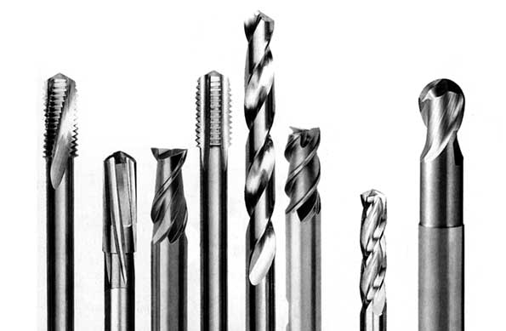
Рис. 1. Фрезы

Фрезерование (фрезерная обработка) – процесс механической обработки, заключающийся в удалении лишнего материала, при котором режущий инструмент (фреза) совершает вращательное движение со скоростью S, а обрабатываемая заготовка или сама фреза относительно заготовки – поступательное со скоростью подачи F (рис. 2). Фреза и фрезерование были изобретены в Германии и Австрии в XVII—XVIII веке.
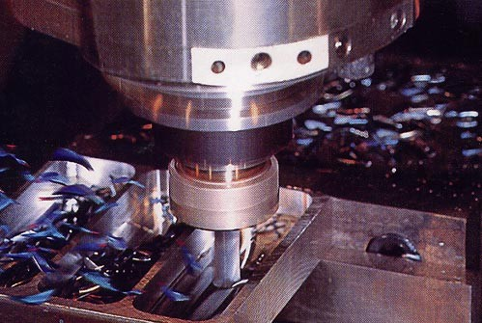
Рис. 2. Процесс фрезерования

Фрезерную обработку можно разделить на 3 этапа:
- черновая (предварительная) обработка – удаление лишнего материала с большим припуском до тела детали;
- получерновая (получистовая) обработка – удаление лишнего материала уже с меньшим припуском до тела детали;
- чистовая обработка – удаление оставшегося материала с нужным допуском до тела детали.
Это условное и не обязательное разделение, поскольку многое зависит от выбора заготовки и припусков на тело детали.

Общие настройки обработки

Перед созданием обработки в CATIA необходимо настроить пост-процессор, определить станок, указать деталь, выбрать заготовку для обработки и обозначить систему координат.
Постпроцессор – это программный модуль, предназначенный для преобразования управляющей траектории в управляющую программу.
Управляющая траектория – это путь инструмента (Toolpath), который создается в CAM-системе, обычно на основе геометрии детали.
Управляющая программа – это программа обработки, которая передается на станок. Обычно это текстовый файл с командами перемещения (G-code) и технологическими командами на языке программирования конкретной стойки ЧПУ и предназначенный для конкретного станка.
Перед началом создания обработки в Catia необходимо в настройках выборать пост-процессор. Данная настройка выполняется один раз, для чего следует войти в меню Инструменты (Tools) / Параметры (Options) и в дереве выбрать Механическая обработка (Machining). Далее на вкладке Output / Post Processor and Controller Emulator Folder выбрать необходимого поставщика пост-процессора (рис. 3).

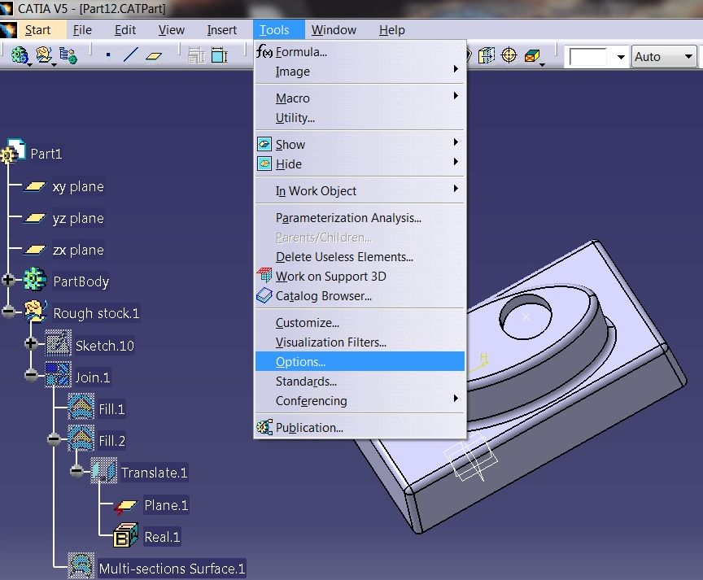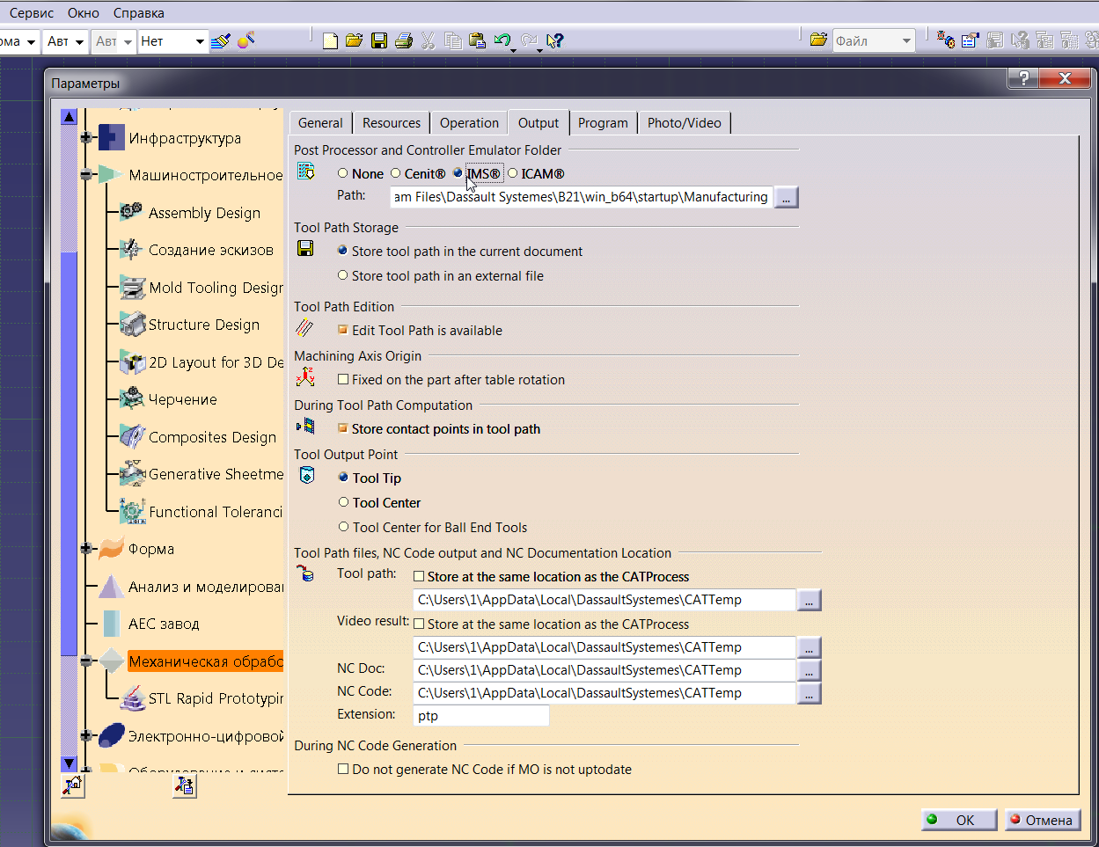
Рис. 3. Меню Инструменты (Tools) / Параметры (Options)

Для дальнейшей настройки необходимо выбрать модуль Механическая обработка (Machining) и далее Surface Machining (3-осевая обработка) через Пуск (Start) (рис. 4). При этом автоматически создается дерево спецификаций P.P.R. (Process Product Resources), содержащее (рис. 5):
1) список процессов, в котором будут отражаться операции обработки и связанные с ними инструменты (ProcessList),
2) список продуктов, в котором представлены все детали, а также документы типа CATPart, содержащие геометрию (ProductList),
3) список ресурсов, включающий станок, а также инструменты и сборки инструментов, которые могут быть использованы в процессе механической обработки (ResourcesList).

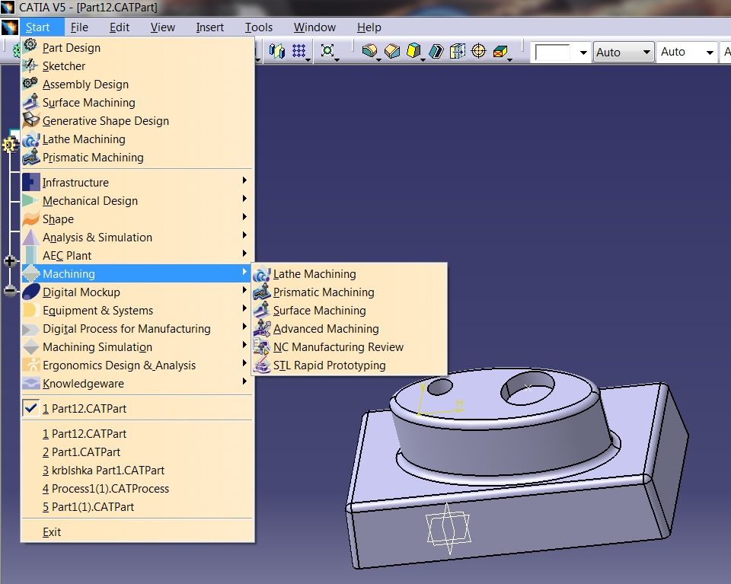
Рис. 4. Выбор модуля Surface Machining

Сразу после создания ProcessList и ResourcesList будут пусты, а в ProductList отобразится созданная ранее в модуле Part Design деталь (Part) (рис. 5).
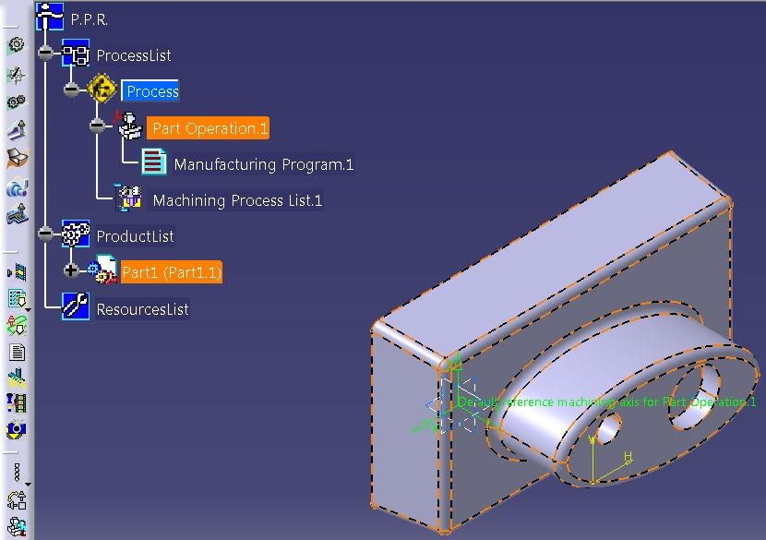
Рис. 5. Дерево спецификаций P.P.R. (Process Product Resources)

Далее следует определить станок, на котором деталь будет проходить обработку. Для этого двойным щелчком мыши по надписи Part Operation откроем меню (рис. 6).
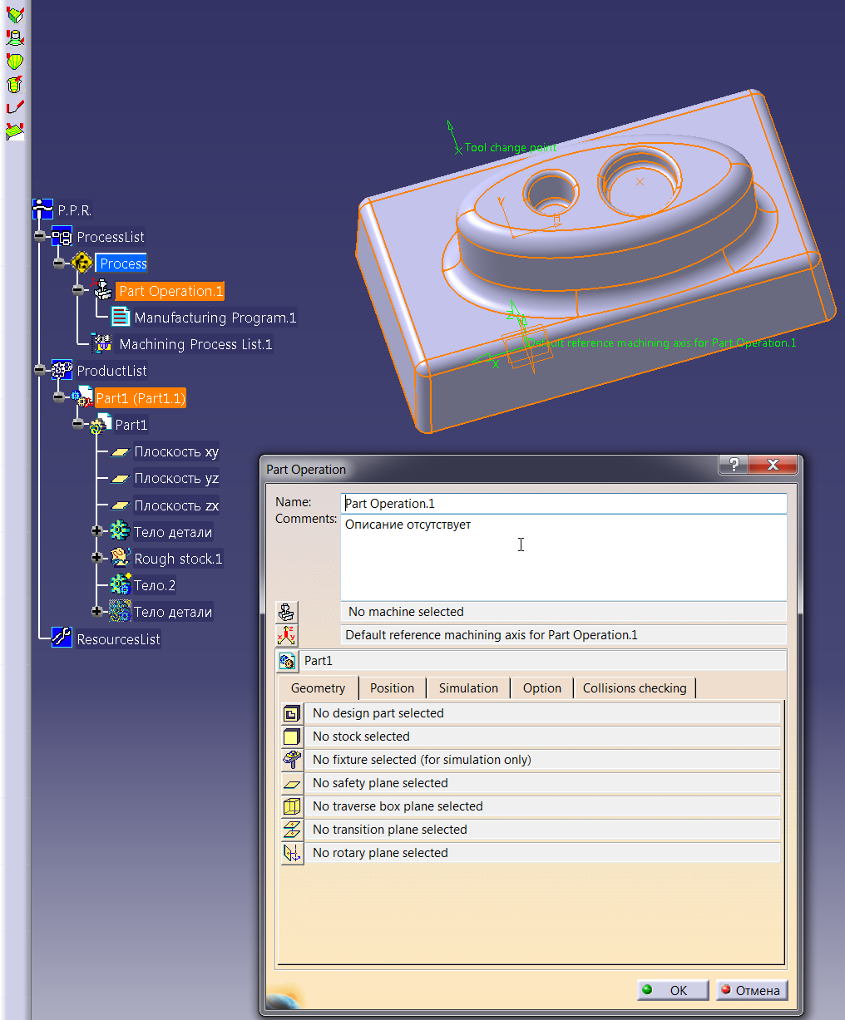
Рис. 6. Меню Part Operation
При нажатии на кнопку Machine (рис. 7 а), открывается Machine Editor, в котором производится настройка станка (рис. 7 б).
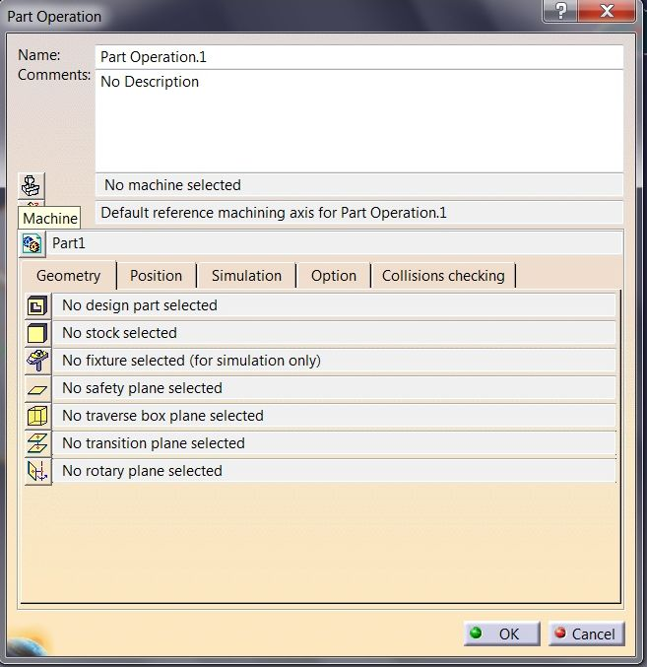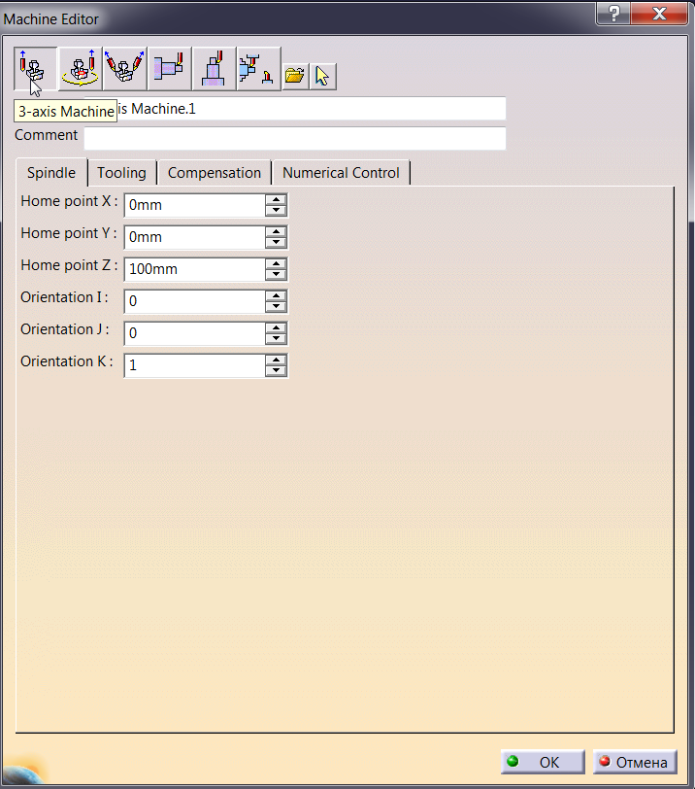
а) б)
Рис. 7. а) - Меню Part Operation. Настройка станка. б) - Меню Machine Editor
Выберем 3-axis Machine и затем вкладку 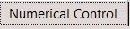 (рис. 8 а). Из выпадающего списка выберем Post Processor - fanuc0.lib, Post Processor words table - PPTableSample.pptable, NC data type - ISO, а также Max machining federate (максимальная машинная подача) - 1000 mm_mn и Rapid federate (ускоренная подача) 1000 mm_mn, ставим галочки в полях 3D Linear interpol и 2D circular Interpol. После нажатия OK окно закроется, а в диалоговом окне Part Operation появится выбранный 3-х осевой станок (рис. 8 б).

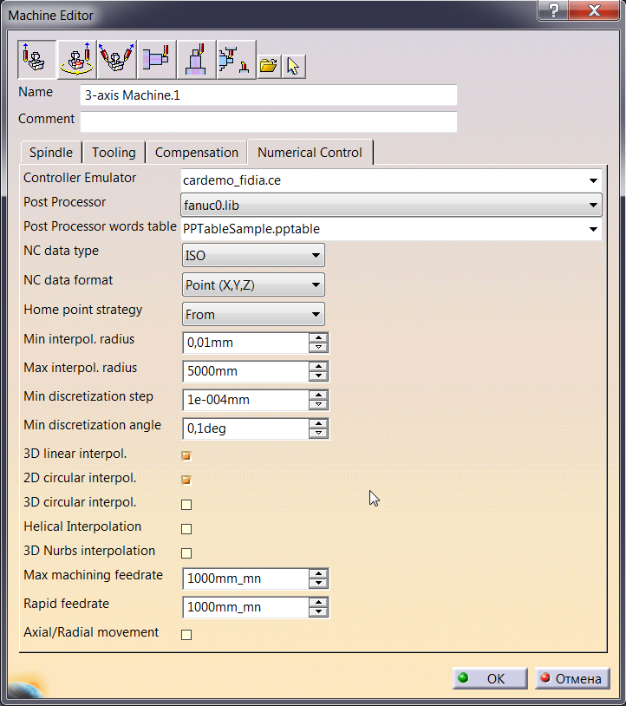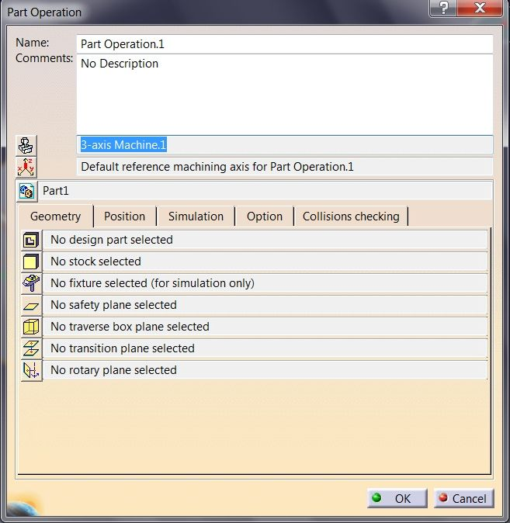
а) б)
Рис. 8. а) – Меню Machine Editor, вкладка Numerical Control. б) – Меню Part Operation после выбора станка

Далее следует выбрать деталь для обработки в диалоговом окне Part Operation нажатием 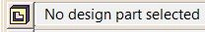, при этом окно закроется, и на мониторе отобразится деталь (рис. 9).

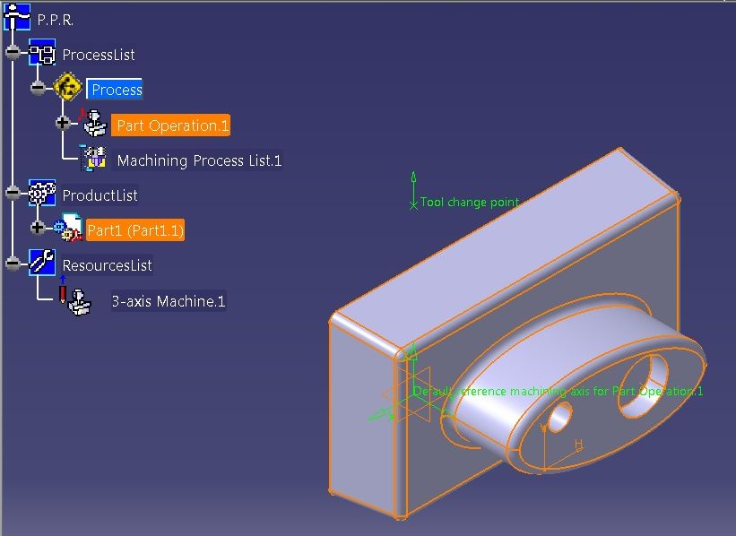
Рис. 9. Выбор детали

Деталь выбирается одинарным щелчком мыши по детали с последующим двойным щелчком по пустому месту. После этого снова открывается окно Part Operation, но теперь с уже выбранной деталью.
Далее необходимо указать заготовку, из которой будет выполняться деталь. Если заготовка не создана, то можно ее построить, воспользовавшись панелью инструментов Geometry Management. Если данная панель отсутствует, то для ее активации необходимо по щелчку правой кнопки мыши на любом пустом месте панели инструментов вызвать контекстное меню и выбрать Geometry Management (рис. 10). Если панель выбрана, но не отображается на экране, следует последовательно перемещать другие панели из панели инструментов на свободное место экрана до тех пор, пока не появится нужная.

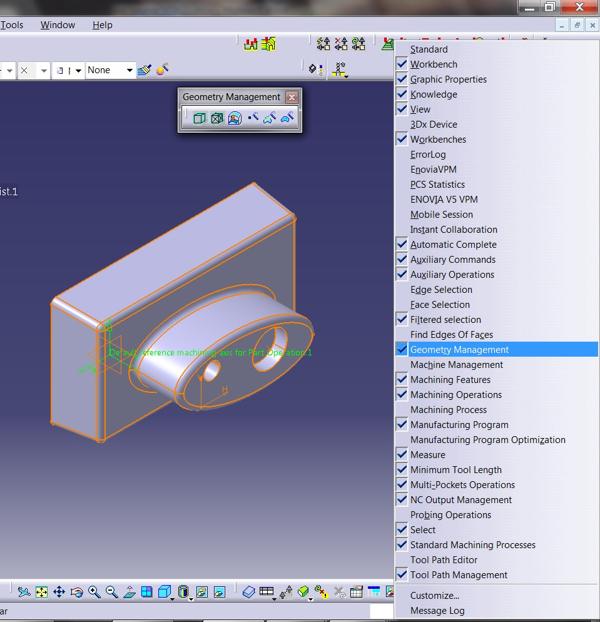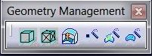
Рис. 10. выбор панели Geometry Management

Для быстрого построения заготовки следует:
1. в панели Geometry Management выбрать .
2. в появившемся окне выбрать строку Part body, нажав на нее 1 раз
3. выбрать деталь одинарным щелчком мыши.
В результате этих действий разрабатываемая деталь вписывается в параллелограмм, размеры которого можно изменять. Например, задав размеры параллелограмма по направлениям X, Y, Z таким образом, чтобы все грани, кроме нижней, на 1 мм выступали за габариты детали, а нижняя совпадала с ней, получим заготовку, у которой ширина и длина на 2 мм, а высота – на 1 мм больше, чем деталь (рис. 11 а).
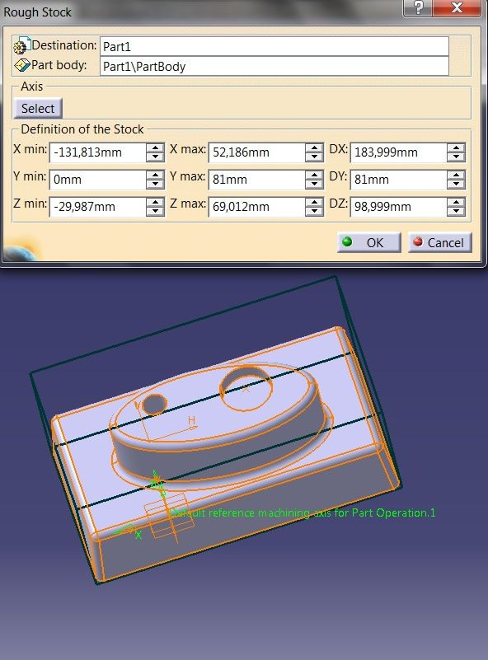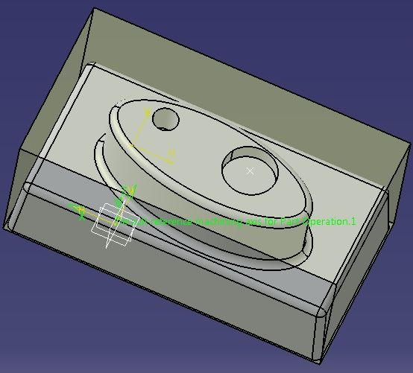
а) б)
Рис. 11. Создание заготовки. а) – выбор размеров заготовки. б) – созданная заготовка

После нажатия ОК заготовка для обработки будет создана и будет отображаться рядом с деталью (рис. 11 б).
Далее следует указать заготовку в окне Part Operation. Эта процедура аналогична выбору детали для обработки с той лишь разницей, что теперь нужно работать в строке со значком , в которой до выбора заготовки отображается текст “No stock selected”.
На следующем этапе необходимо обозначить систему координат, относительно которой будет выполняться обработка. В окне Part Operation при нажатии всплывает окно Default reference machining axis for Part Operation. Красный цвет в данном окне указывает на то, что необходимо выбрать точку привязки начала координат и направления осей (рис. 12). Для выбора начала координат необходимо нажать на красную точку в центре системы координат, а затем выбрать точку привязки, например на краю заготовки. Выбор начала координат диктуется удобством привязки к этой точке на реальном станке.

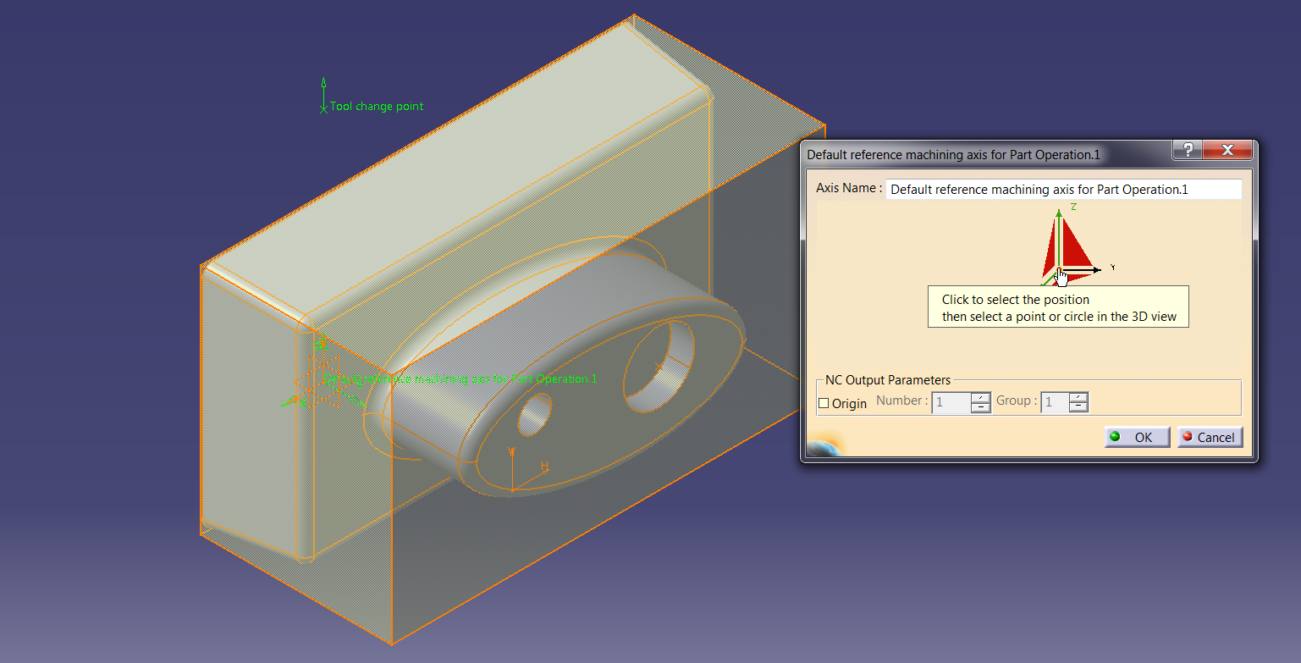
Рис. 12. Выбор системы координат

После выбора начала координат, снова появляется предыдущее окно, но все оси уже будут зеленого цвета, который означает, что расположение системы координат выбрано. При необходимости пользователь может поменять ориентацию любой из осей, либо выбрав отрезок (например, ребро детали или заготовки), либо установив значения проекций на вектора I , J , K в соответствующем окне (рис. 13).

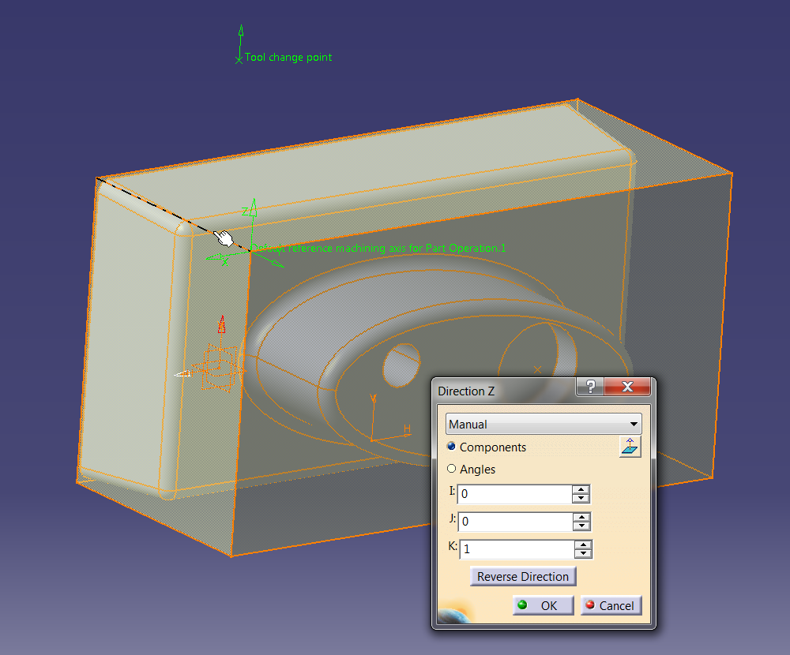
Рис.13. Изменение направления оси Z

Если отображенная на экране заготовка мешает работе, ее можно скрыть. Для этого необходимо щелкнуть по ней правой кнопкой мыши и в выпадающем меню выбрать пункт Hide/Show (рис. 14). После этого заготовка исчезнет с экрана, и останется только одна деталь.
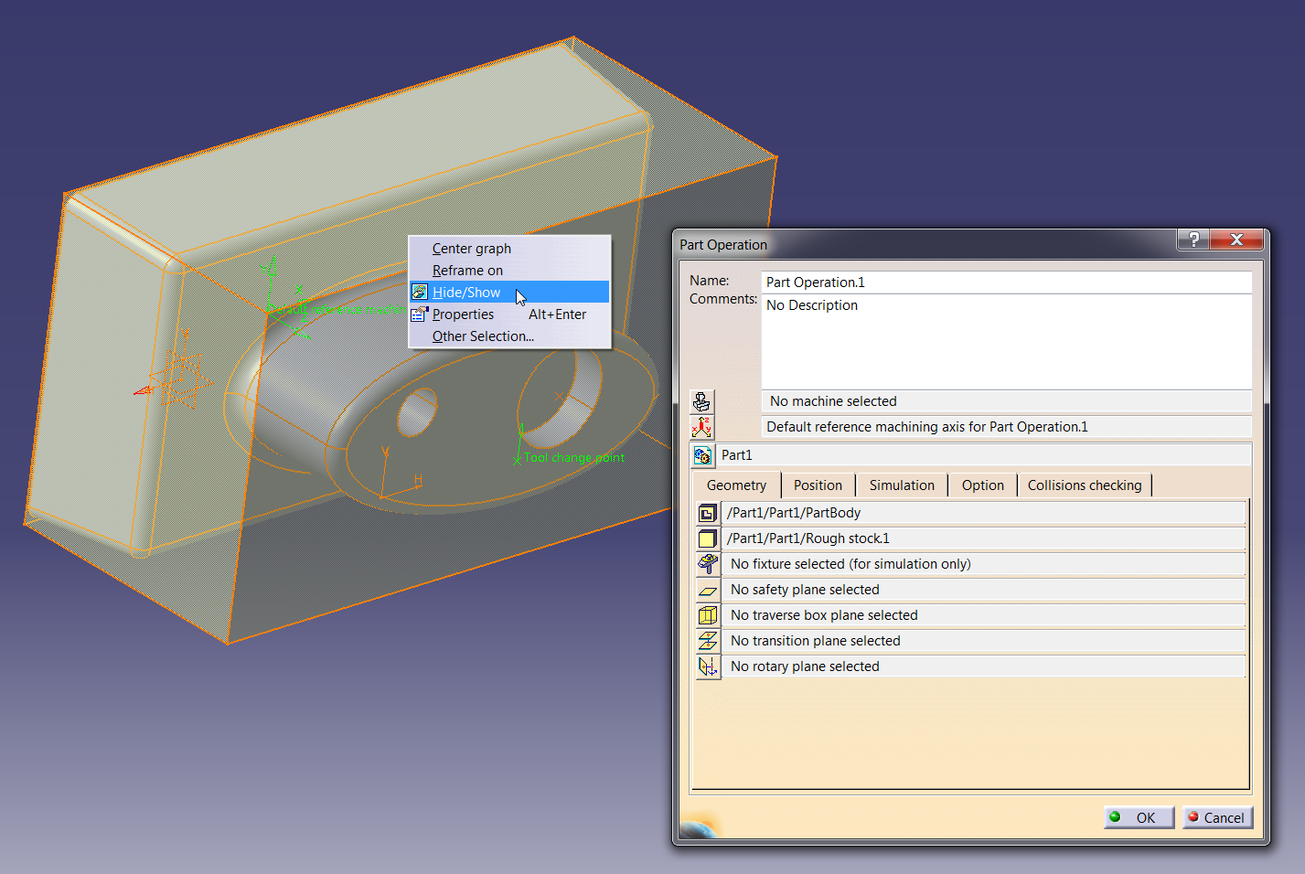
Рис. 14. Меню Hide/Show

Чтобы вновь отобразить скрытую заготовку (или деталь), на панели View следует нажать кнопку Swap visible space (поменять местами видимое и невидимое пространство). После этого на экране отобразится смежное пространство, в котором расположены скрытые элементы. Любой из них можно снова сделать видимым, щелкнув правой кнопкой мыши, и выбрав в контекстном меню пункт Hide/Show (рис. 15). Если панель View не отображается, следует выполнить действия, описанные выше для панели Geometry Management.
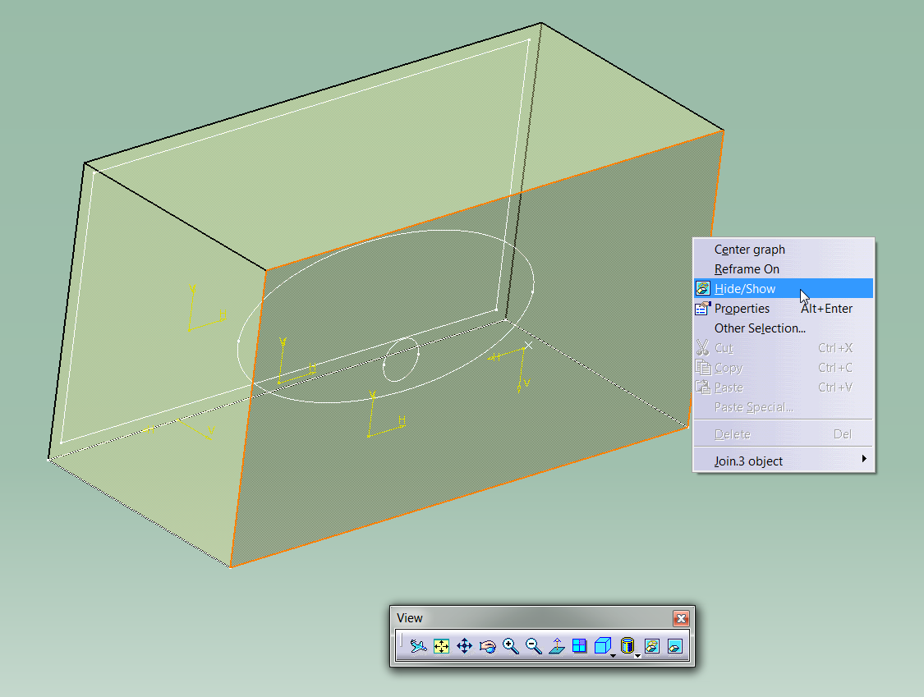
Рис. 15. Скрытое пространство

На этом настройку Part Operation можно считать завершенной. Для каждой новой детали настройка Part Operation производится индивидуально.

Обработка
В CATIA присутствуют два модуля создания фрезерной обработки: Surface Machining и (3-х осевая обработка) Prismatic Machining (2.5-осевая обработка).
Surface Machining (3-х осевая обработка) позволяет обрабатывать различные поверхности, одновременно перемещая режущий инструмент по всем трем осям.
Различные типы обработки детали можно выбрать в панели Machining Operations. Панель содержит несколько типов черновой, получистовой и чистовой обработок различных поверхностей, вид этой панели Surface Machining представлен на рис. 16.
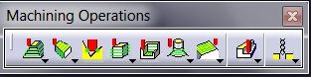
Рис. 16. Панель Machining Operations в модуле Surface Machining

Если панель Machining Operations отсутствует, ее можно найти способом, описанным выше для панели Geometry Management.
Prismatic Machining (2.5-осевая обработка) позволяет обрабатывать поверхности (горизонтальные, вертикальные, наклонные и скругленные), одновременно перемещая режущий инструмент (фрезу) по двум осям с заданным шагом по третьей оси. Панель Machining Operations в модуле Prismatic Machining (рис. 17) содержит другие типы обработок и отличается от панели в модуле Surface Machining.

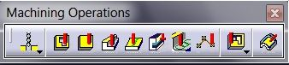
Рис. 17. Панель Machining Operations в модуле Prismatic Machining

Функционал этих двух модулей можно сочетать друг с другом, и если при обработке поверхности появляется необходимость применения операции другого модуля, следует перейти из первого модуля во второй.
Рассмотрим несколько простых операций модуля 3-осевой обработки Surface Machining:
- черновая обработка (Roughing)
- чистовая обработка горизонтальных поверхностей (Spiral milling)
- чистовая обработка вертикальных поверхностей (ZLevel)
- круговая расфрезеровка (Circular Milling) 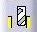.

Все операции по обработке детали заносятся в Manufacturing Program, находящуюся в списке процессов дерева спецификаций (рис. 18).

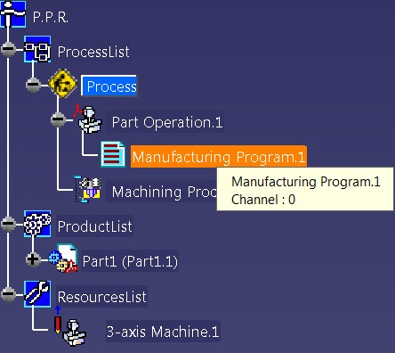
Рис. 18. Manufacturing Program

Черновая обработка
Для того чтобы создать новую операцию обработки, необходимо выбрать нажатием мыши Manufacturing Program и затем в панели Machining Operations (рис. 16) выбрать необходимый тип обработки, например (Roughing). После этого появится окно настроек Roughing (рис. 19), а отображение дерева Part Operation изменится (рис. 20).
.
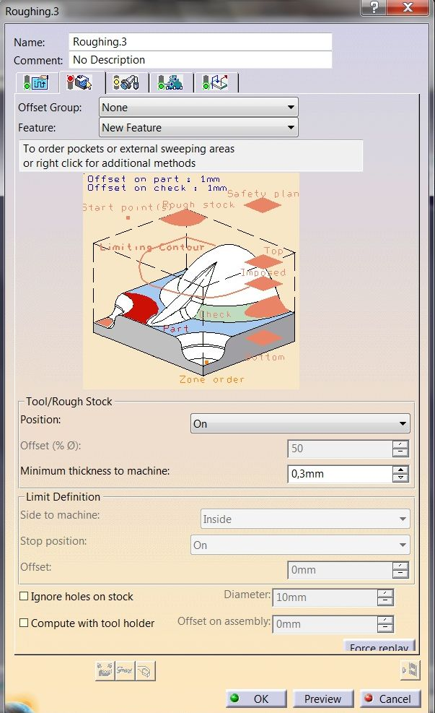
Рис. 19. Окно настроек Roughing

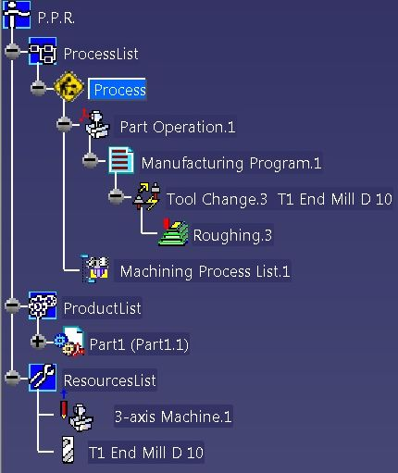
Рис. 20. Manufacturing Program после выбора обработки детали (Roughing)

Описанный принцип: кликнуть по детали, выбрать операцию обработки, далее в дереве Part Operation настроить последовательность обработки, является общим при создании всех видов обработки. При выборе любой операции обработки появляется окно настроек с несколькими, одинаковыми для всех операций обработки, вкладками (рис. 21).

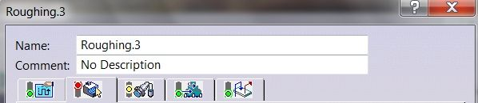
Рис. 21. Настройки операции обработки

В этих вкладках задаются следующие параметры обработки:
- стратегия обработки ;
- выбор поверхности для обработки ;
- выбор инструмента (диаметр инструмента, длина инструмента и т.д.) ;
- режимы обработки (количество оборотов, скорость подачи) ;
- макросы (настройки безопасности) .
Настройка параметров обработки продолжается до тех пор, пока на самой вкладке вместо красного () не загорится зеленый или желтый светофор ( ). Пока присутствует хотя бы один красный (), CATIA не будет обсчитывать данную обработку.
При выборе любой новой операции обработки всегда горит красный светофор во вкладке Выбор поверхности для обработки , поскольку тело (поверхность) для обработки еще не выбрана. В начале рекомендуем использовать настройки по умолчанию: выбрать тело для обработки, рассчитать траекторию движения инструмента, посмотреть результат и уже потом производить дальнейшие необходимые настройки. Для выбора детали в окне выбора поверхности для обработки необходимо щелкнуть по ярко красной области в левом нижнем углу схематического изображения детали (рис. 22 а), после чего окно настроек свернется, и отобразится деталь. Ее выбор осуществляется щелчком левой кнопки мыши по ней один раз, а затем два раза по пустому месту. Это стандартная процедура при выборе детали.

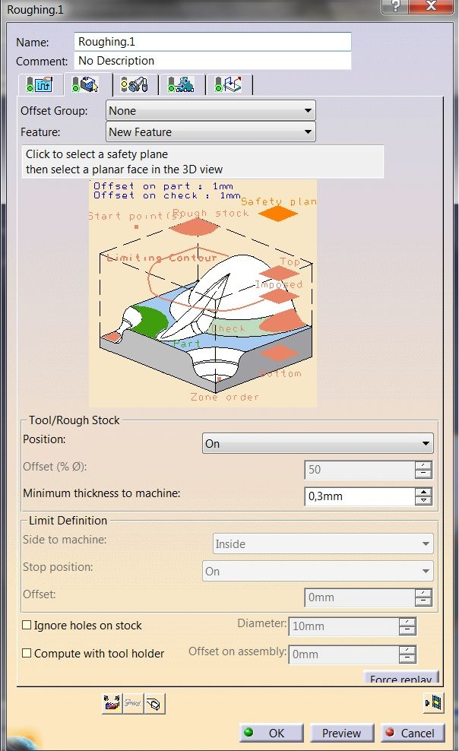
а) б)
Рис. 22. Окно выбора поверхности для обработки. а) – до выбора, б) – после выбора

Во всплывающем окне настроек после выбора детали видим, что ранее бывшая красной область и светофор стали зелеными (рис. 22 б).
По умолчанию в операции Roughing стоит припуск на тело детали 1 мм (Offset on part) (рис. 23). Это значение можно изменить, кликнув два раза по надписи Offset on part и указав величину припуска во всплывающем окне. Подписи на картинке в любой операции интерактивны, что позволяет удобно задавать различные параметры, накладывать ограничения и прочее.
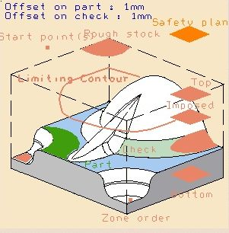
Рис. 23. Изменение припуска на тело детали (Offset on part)

Рассмотрим следующую вкладку , служащую для изменения инструмента обработки (рис. 24).

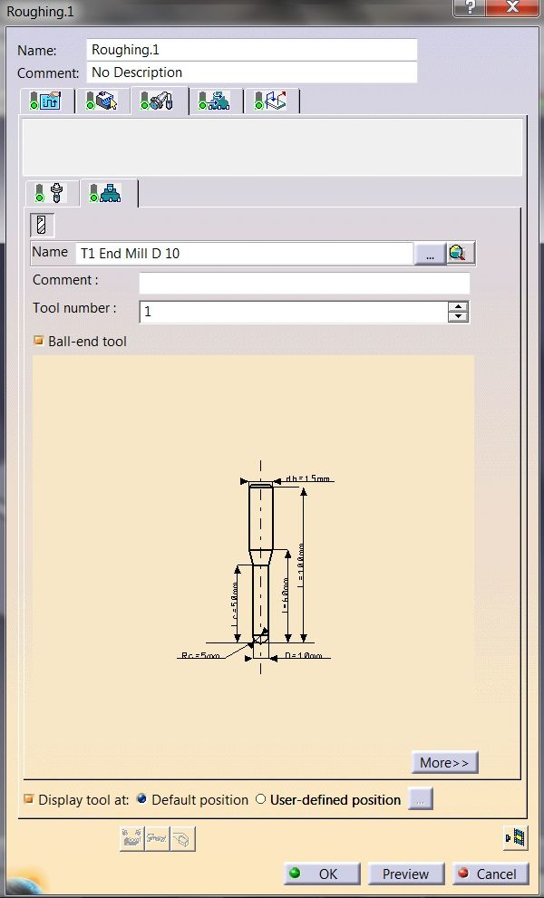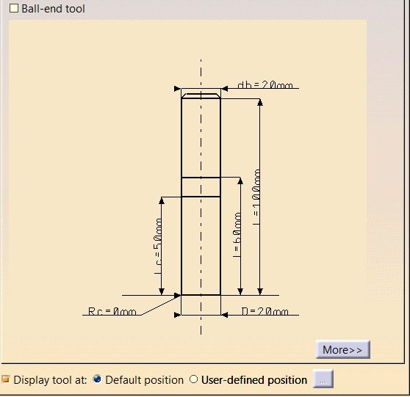
а) б)
Рис. 24. Изменение инструмента обработки. а) – до, б) – после

Подписи здесь так же интерактивны. Изменим инструмент следующим образом. Например, убрав галочку на Ball-end tool (Сферический инструмент), кликнув два раза по D=10, во всплывающем окне поставив 20, вместо Rc=5 постав 0 и изменив db=15 на 20, получим цилиндрическую фрезу с нулевым радиусом при вершине зуба. В поле Name после произведенных изменений можно написать T1 End Mill D 20 вместо T1 End Mill D10 (рис. 24 б).
Для обсчета траектории движения инструмента в правом нижнем углу окна настроек есть клавиша (Tool Path Replay), после нажатия на которую производится обсчет (рис. 25), и появляется окно анализа результатов (рис. 26).

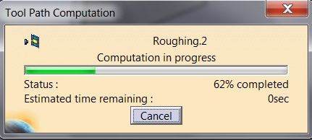
Рис. 25. Процесс обсчета траектории движения инструмента
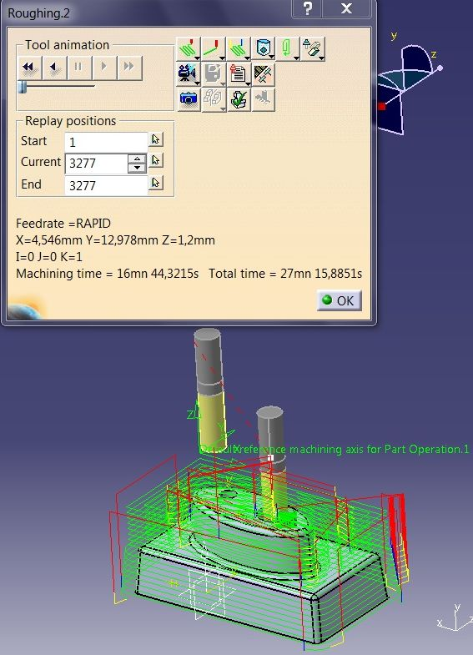
Рис. 26. Окно анализа результатов обсчета траектории

В этом окне CATIA представляет рассчитанную траекторию движения инструмента с указанием суммарного времени операции. Также есть возможность проанализировать полученную обработку по следующим параметрам:
- проконтролировать столкновение инструмента с деталью во время обработки ;
- посмотреть видео обработки (непрерывно или пошагово);
- посмотреть оставшийся припуск на тело детали .
Рекомендуем включить контроль столкновений инструмента с деталью – нажав на в окне Video Options и выбрав Stop Collisions detection и Ок (рис. 27).
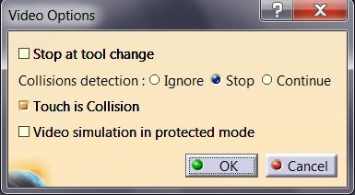
Рис. 27. Диалоговое окно Video Options

Управлять просмотром полученной обработки можно, нажав . В окне Tool animation можно перематывать анимацию вперед и назад, ставить на паузу, изменять скорость анимации (рис. 28).
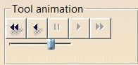
Рис. 28. Окно Tool animation

Иконка показывает, что включено непрерывное воспроизведение анимации. Нажав на стрелку в этой иконке и выбрав 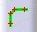, а также количество шагов, можно просмотреть анимацию пошагово (рис. 29).

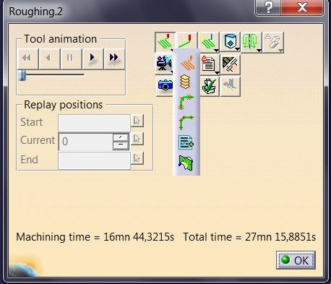
Рис. 29. Выбор параметров просмотра анимации обработки детали

После просмотра анимации становится активной кнопка , дающая возможность посмотреть оставшийся припуск на тело детали, после нажатия на которую, появляется окно (рис. 30) с двумя вкладками Оставшийся материал (Remaining Material) и Зарезы (Gouge). Каждому цвету соответствует определенный диапазон припусков или зарезов на детали, в соответствии с которыми деталь окрашивается после нажатия на Apply. Отметим, что при перемещении детали мышкой – Apply нужно нажимать еще раз.
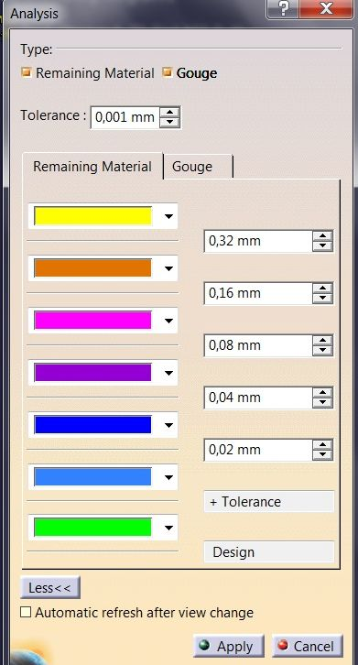
Рис. 30. Диалоговое окно Analysis

Кликая левой кнопкой мыши по детали в разных местах, в диалоговом окне Pick Point Information в поле Deviation отображается оставшийся припуск (рис. 31).
После создания обработки необходимо проконтролировать отсутствие столкновений с деталью и оставшийся припуск на тело детали, например, после анимированной обработки мы должны получить деталь, окрашенную в зеленый цвет

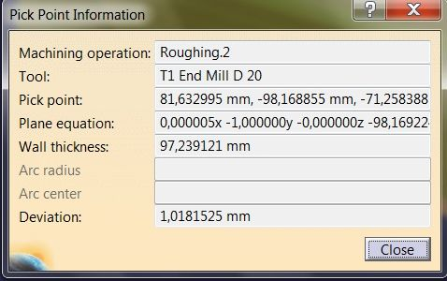
Рис. 31. Диалоговое окно Pick Point Information

Если все параметры заданы корректно, CATIA смоделирует результат, который будет получен после реальной обработки на станке (рис 32).

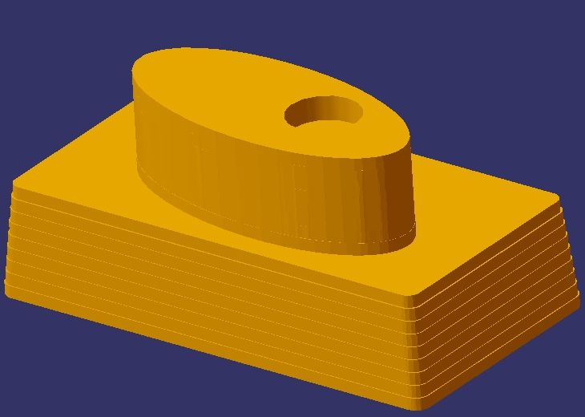
Рис. 32. Вид детали после применения обработки Roughing

Настоятельно рекомендуем внимательно просматривать анимацию, контролировать столкновение инструмента с деталью, просматривать припуск.
Вернувшись к дереву Manufacturing Program, увидим, что операция Roughing успешно обсчитана (Computed) (рис. 33).

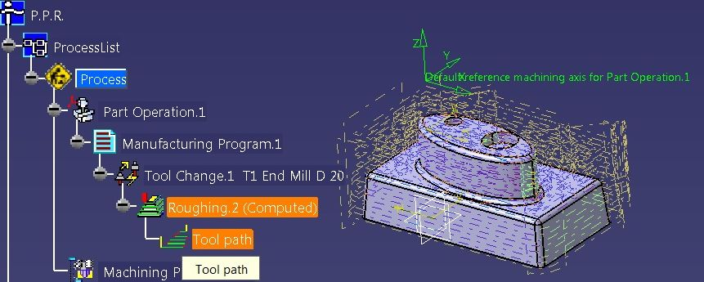
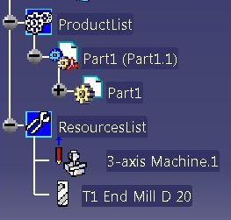
Рис. 33. Вид дерева Manufacturing Program после успешного создания операции обработки

Чистовая обработка

Для выбора операции Spiral milling, позволяющей обрабатывать горизонтальные поверхности, следует нажать иконку , находящуюся в панели Machining Operations в модуле Prismatic Machining. Настройка последовательности выбора операций не отличается от описанной выше настройки Roughing в пункте черновая обработка. После нажатия иконки появляется окно настроек Spiral milling. Кликнув по ярко красной области, выбираем нашу деталь (рис. 34).
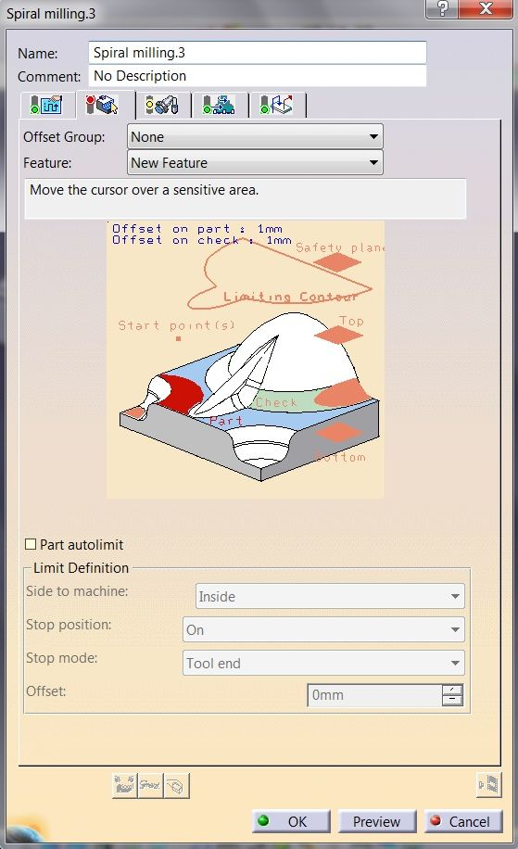
Рис. 34. Окно настроек Spiral milling

По умолчанию в Spiral milling стоит припуск на тело детали (Offset on part) – 1мм (рис. 34). Для задания обработки горизонтальных поверхностей в чистовой размер следует изменить этот припуск, два раза кликнув Offset on part и указав величину во всплывающем окне – 0 мм. Во вкладке ничего не меняем, поскольку инструмент остается тем же, что и в Roughing. Обсчитываем траекторию движения инструмента по нажатию клавиши Tool Path Replay, проверяем включен ли контроль столкновения и запускаем анимацию . Если во время просмотра анимации обработки выскакивает окно (рис. 35), значит происходит столкновение инструмента с телом заготовки и для того, чтобы проанализировать ситуацию, следует нажать клавишу More (рис. 36).
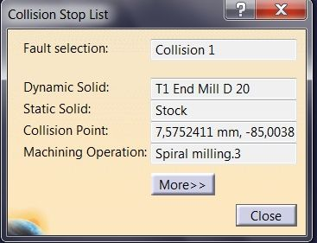
Рис. 35. Окно предупреждения Collision Stop List

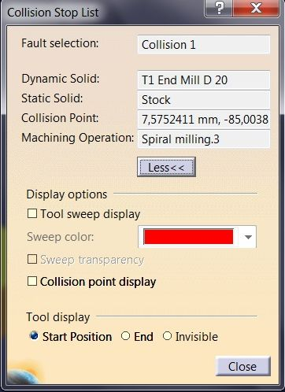
Рис. 36. Окно предупреждения Collision Stop List/More

В этом окне установив галочку в поле Tool sweep display, можно увидеть место, где происходит столкновение (рис. 37).
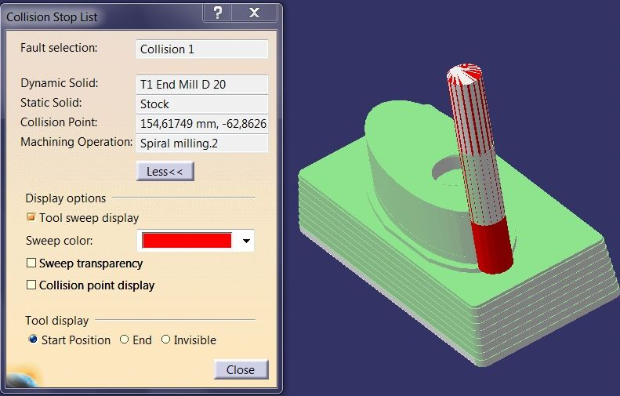
Рис. 37. Окно предупреждения Collision Stop List

На станке такое столкновение может привести к поломке режущего инструмента (фрезы) и порче детали. Для устранения столкновения нажимаем Close затем ОК; открывается окно настроек Spiral milling (рис. 34). Для любой операции обработки в CATIA есть настройки, позволяющие избежать столкновений. В большинстве случаев столкновения происходят из-за некорректных подходов (Approach) и/или отходов (Retract) режущего инструмента к и/или от детали. CATIA обсчитывает траекторию движения инструмента по кратчайшему расстоянию, поэтому в некоторых случаях необходимо самостоятельно настроить подходы (Approach) или отходы (Retract) режущего инструмента. Для этого понадобится вкладка макросы (Macros) – последняя вкладка в любой операции обработки. Для настройки подхода (Approach) режущего инструмента к (от) детали (рис. 38), кликаем два раза левой кнопкой мыши по фиолетовой линии на картинке, после чего во всплывающем окне (рис. 39) изменяем значение в поле Angular orientation (угловая ориентация) c 45 на 120 градусов, далее нажимаем OK.

.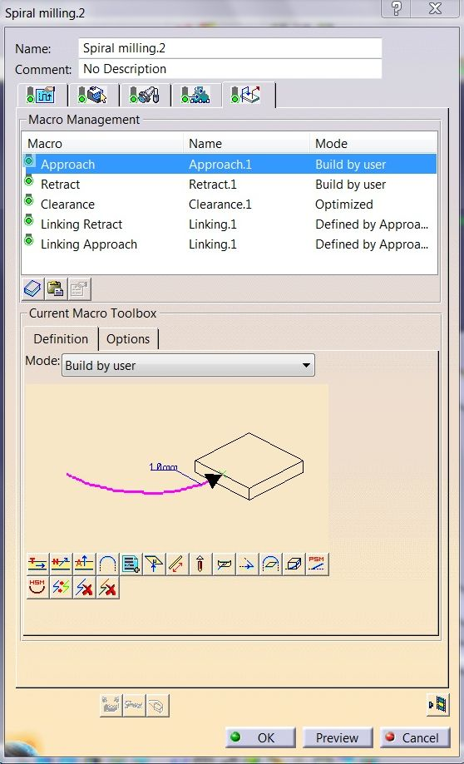
Рис. 38. Диалоговое окно Spiral milling

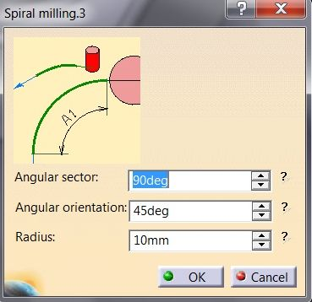
Рис. 39. Диалоговое окно Spiral milling

Заново обсчитываем траекторию движения инструмента Tool Path Replay, при этом появляется окно предупреждения, в котором говорится о том, что в следствие столкновения макрос был изменен, несмотря на пользовательские настройки (рис. 40), нажимаем ОК, запускаем анимацию , которая в случае корректного изменения подхода (Approach) покажет факт устранения столкновения (рис. 41).
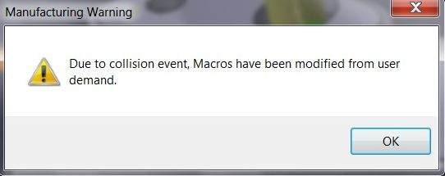
Рис. 40. Окно предупреждения Manufacturing Warning

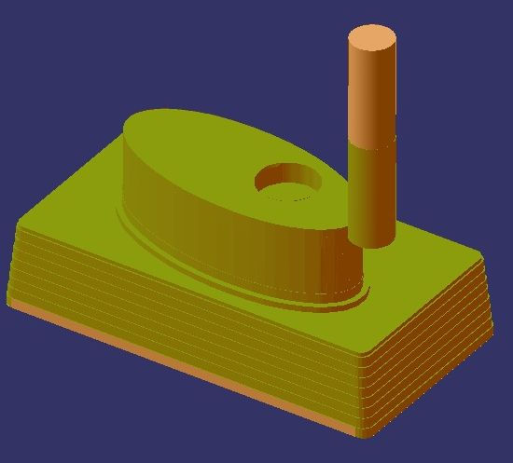
Рис. 41. Обработка детали после устранения столкновения

Для контроля оставшегося припуска нажимаем последовательно на и на Apply и видим, что горизонтальные участки подсвечены зеленым цветом. Это означает, что все высоты выполнены в чистовой размер (рис. 42).
Последовательным нажатием на Cancel, ОК, ОК, переходим в дерево обработки и видим, что операция Spiral milling обсчитана (Computed).
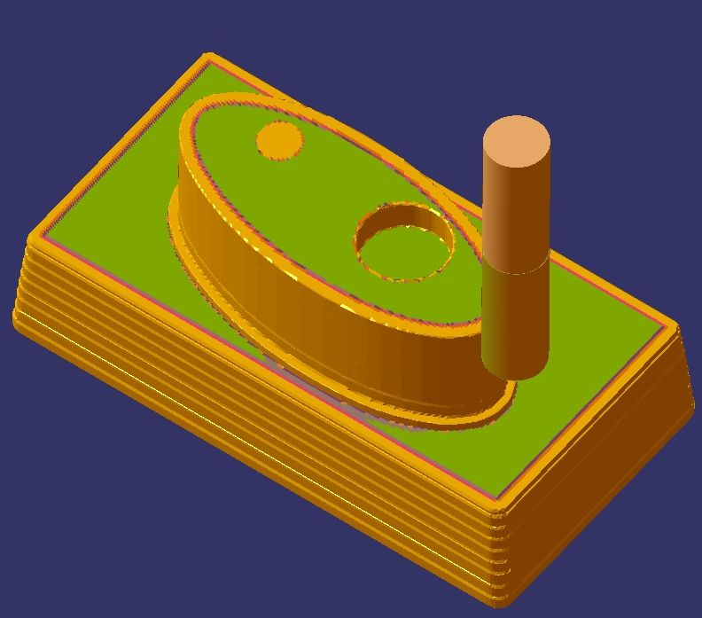
Рис. 42. Припуски после применения операции Spiral milling

Для обработки вертикальных поверхностей в модуле Prismatic Machining существует операция (ZLevel). Настроив эту операцию аналогично предыдущим операциям Roughing и Spiral milling, получим траекторию движения инструмента (рис. 43.) и увидим изображение припусков (рис. 44.)

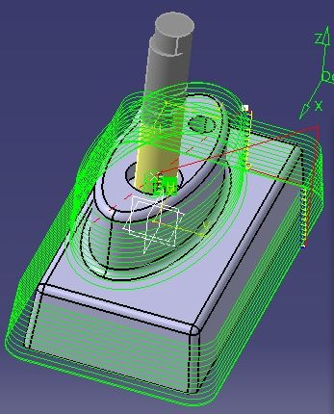
Рис. 43. Траектория движения инструмента в операции ZLevel

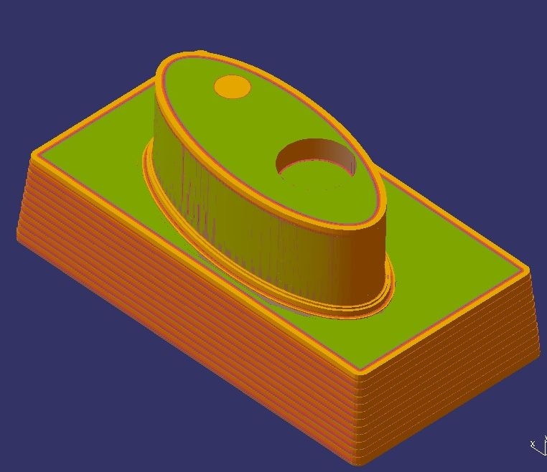
Рис. 44. Припуски после применения операции ZLevel

Видим, что горизонтальные участки обработаны в чистовую, а вертикальные поверхности с уклоном с некоторым припуском. Для исправления настроек нажимаем последовательно Cancel и ОК и в окне ZLevel, зайдя во вкладку Стратегия обработки , выбираем вкладку (Осевое перемещение) (рис. 45).

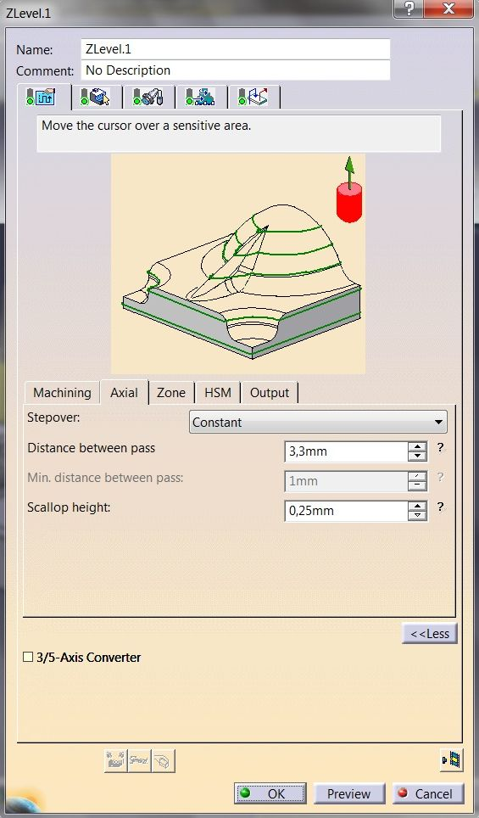
Рис. 45. Вкладка осевое перемещения в стратегии обработки ZLevel

Для изменения шага обработки по вертикали (вдоль оси Z) в поле Distance between pass (Расстояние между проходами) вводим значение 0.3. Заново обсчитываем траекторию движения инструмента (рис. 46) нажатием клавиши Tool Path Replay , запускаем анимацию и смотрим оставшийся припуск (рис. 47).

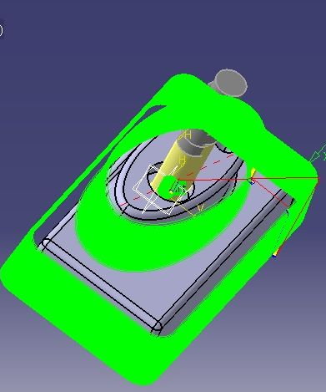
Рис. 46. Траектория движения инструмента в операции ZLevel после изменения расстояния между проходами
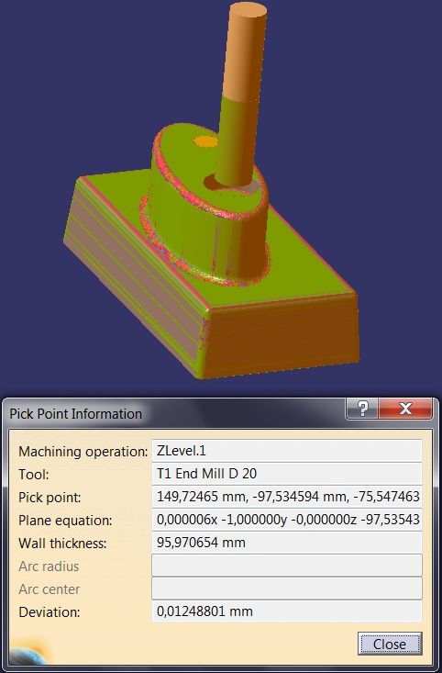
Рис. 47. Припуски после применения операции ZLevel с уменьшенным расстоянием между проходами

Кликнув левой кнопкой мыши в любом месте на вертикальной стенке детали, видно, что получена обработка с припуском 0.01 мм, и если результат нас устраивает, нажимаем последовательно Cancel, ОК, ОК. В дереве операций видим, что операция ZLevel обсчитана (Computed). Для получения обработки с нулевым припуском на тело детали нужна более точная настройка.
Осталось создать обработку отверстия маленького диаметра, но так как всю деталь мы обработали фрезой диаметром 20 мм, превышающим диаметр отверстия, нам необходимо сменить инструмент, а уже потом создать обработку. Для этого находясь в модуле Surface Machining необходимо найти панель Auxiliary Operations (рис. 48).
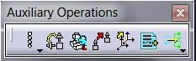
Рис. 48. Панель Auxiliary Operations

Чтобы добавить инструмент в дерево, необходимо выбрать место в последовательности операций для него (рис. 49).
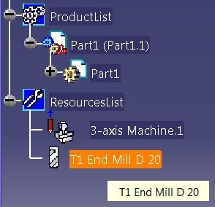
Рис. 49. Выбор места смены инструмента в последовательности операций

Затем, кликнув по стрелочке на иконке 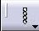 в панели Auxiliary Operations (рис. 48), появится выпадающая панель (рис. 50), выбрав в ней (End Mill Tool Change), появится окно изменения параметров инструмента (рис. 51).

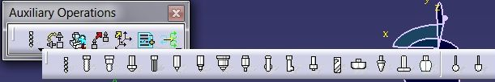
Рис. 50. Выпадающая панель в Auxiliary Operations
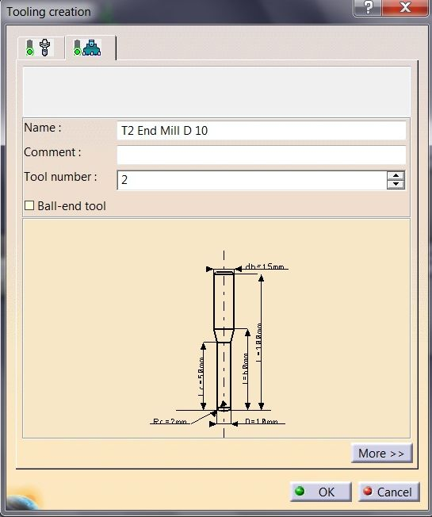
Рис. 51. Панель изменения параметров инструмента

Кликнув два раза по Rc на картинке, изменим радиус при вершине зуба на Rc=0 мм. Нажав ОК, увидим, что в дереве появился новый инструмент (рис. 52).
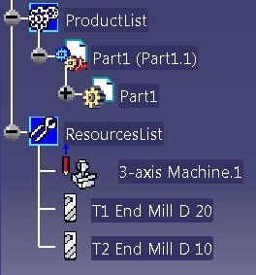
Рис. 52. Новый инструмент в дереве обработки

Далее в панели Machining Operations, нажимаем на стрелочку в правом нижем углу иконки 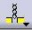. При этом появляется выпадающая панель (рис. 53).
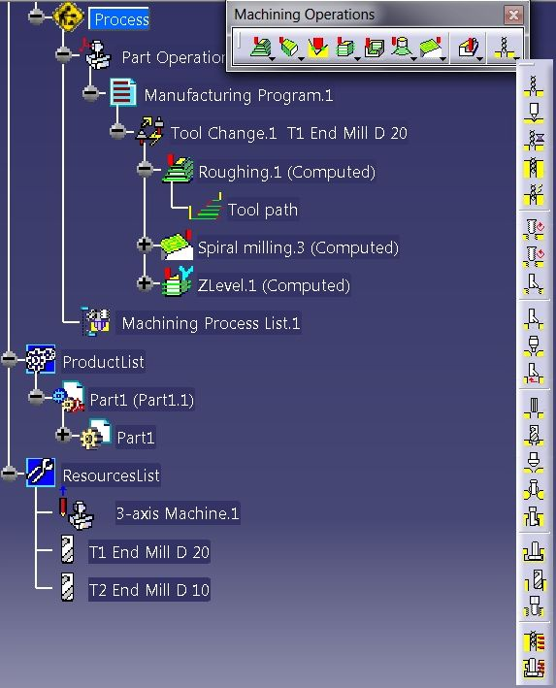
Рис. 53. Панель для выбора круговорй расточки (Circular Milling)
Выбираем в ней Circular Milling (круговая расточка (расфрезеровка)), и кликаем на нее. Поскольку расточка должна выполняться после операции ZLevel, то следует кликнуть в дереве на операцию ZLevel, после чего отобразится окно настоек Circular Milling (рис. 54).
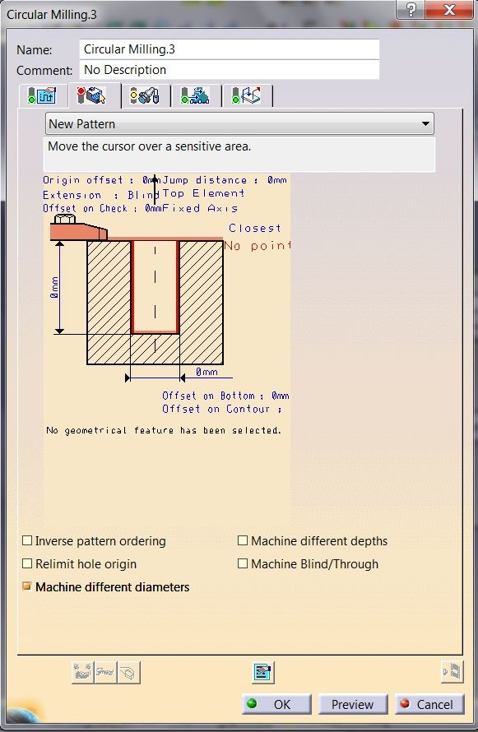
Рис. 54. окно настоек Circular Milling

Для указания отверстия, которое мы хотим обработать, следует кликнуть по верхней розовой линии на картинке и указать верхнюю плоскость на нашей детали (рис. 55).

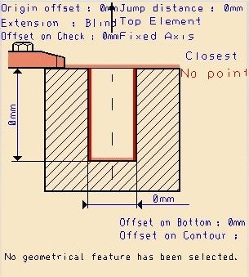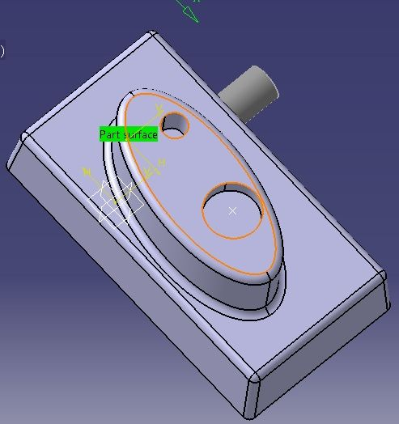
Рис. 55. Выбор отверстия для обработки

После этого необходимо указать дно отверстия, для чего выбираем нижнюю розовую линию на изображении, после чего выбираем дно отверстия обрабатываемой детали (рис. 56). Видим, что дно отверстия стало зеленым (рис. 56).

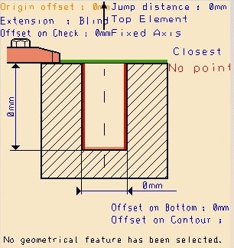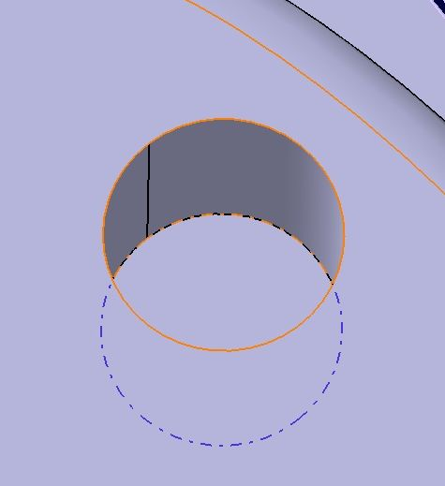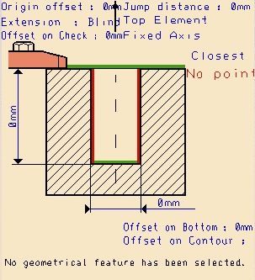
Рис. 56. Выбор дна отверстия

Далее выбираем вертикальные стенки отверстия, кликнув по красной вертикальной линии на схематическом изображении и по контуру дна отверстия на детали, при этом появляется стрелка (рис. 57), кликаем 2 раза по пустому месту и видим целиком зеленую картинку, на которой уже указана глубина и диаметр нашего отверстия. Кликаем по черной стрелочке вверху (рис. 58 а) для того, чтобы изменить ее направление на противоположное (рис. 58 б), поскольку обработка будет идти сверху вниз в направлении дна отверстия.

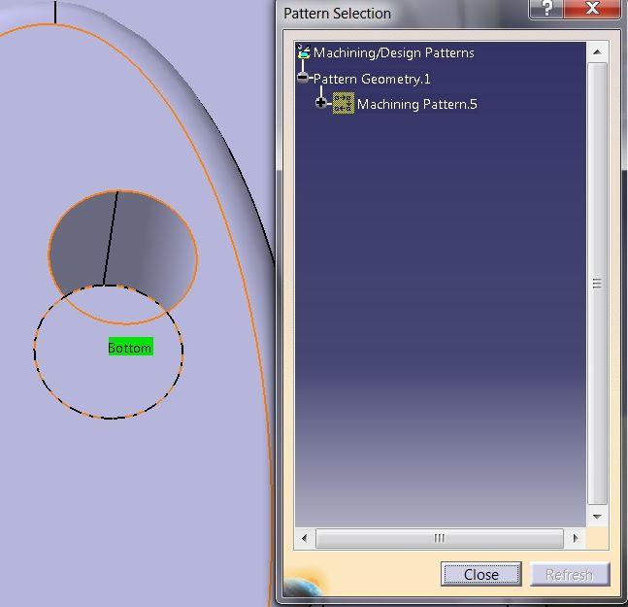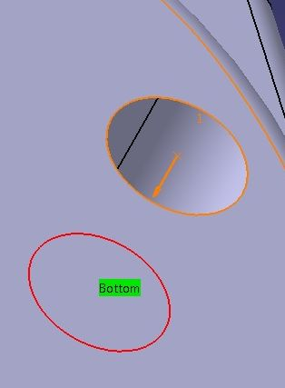
Рис. 57. Выбор боковой поврехности отверстия
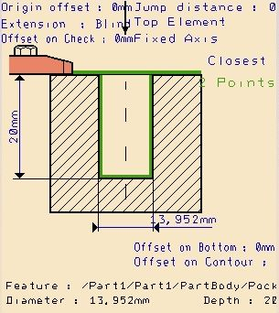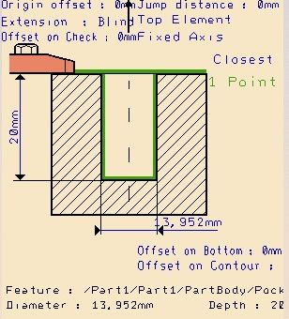
а) б)
Рис. 58. Выбор направления обработки, а) - было, б) - стало
Далее в окне настроек Circular Milling заходим во вкладку Стратегия обработки , и далее во вкладку Stepover; в поле Number of levels (количество уровней) вводим значение 20 (рис. 59).

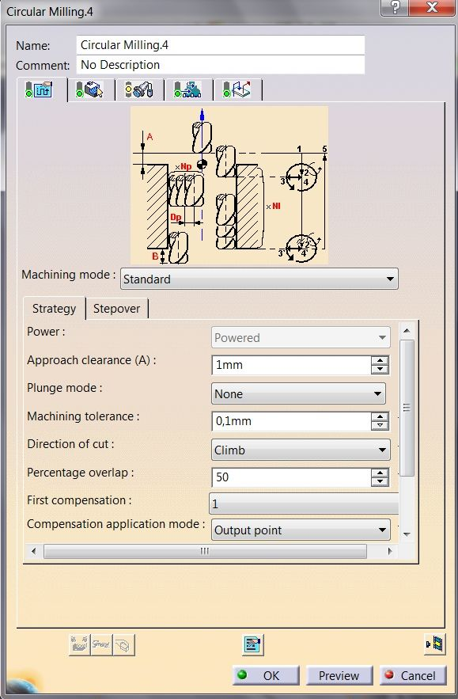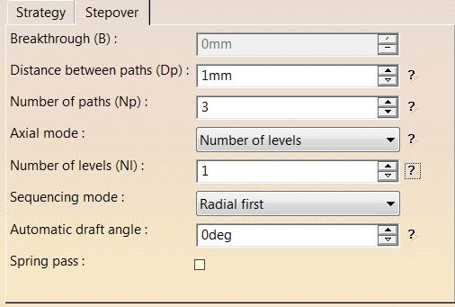
Рис. 59. настройка количества уровней в Circular Milling

Затем выбираем новый инструмент, для этого в окне настроек Circular Milling переходим во вкладку , видим выбранным инструмент, оставшийся от прошлых операций, нажимаем на клавишу и в выпавшем окне выбираем созданный нами инструмент (рис. 60).

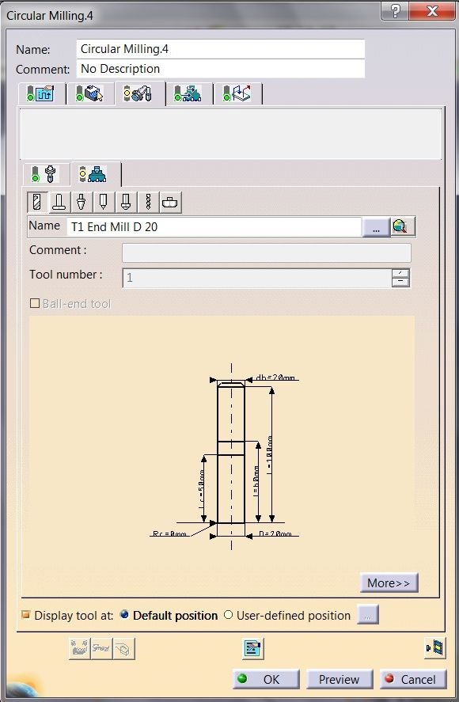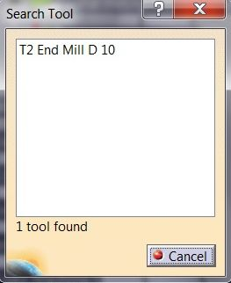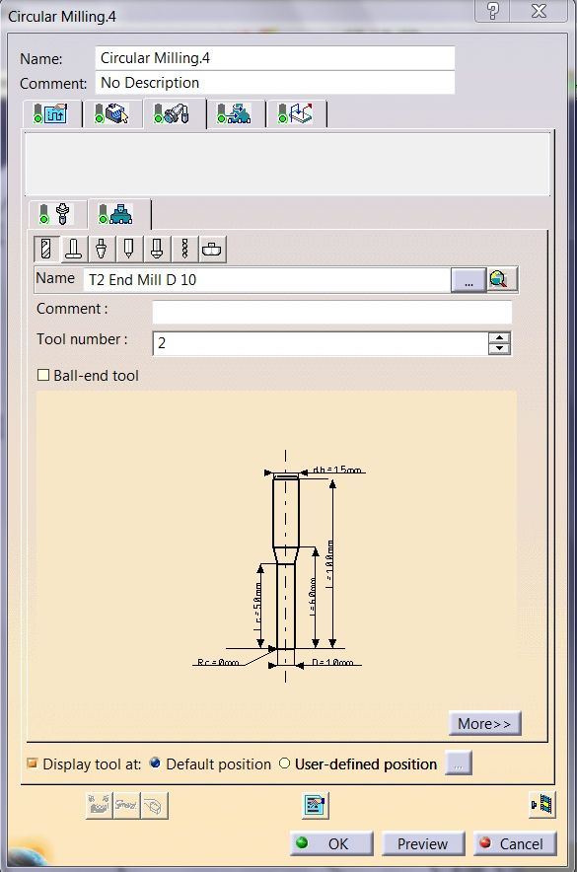
Рис. 60. Смена инструмента

Нажатием клавиши Tool Path Replay , обсчитываем траекторию движения инструмента. При этом появляется окно предупреждений, информирующее о том, что некоторые настройки изменятся автоматически (рис. 61).
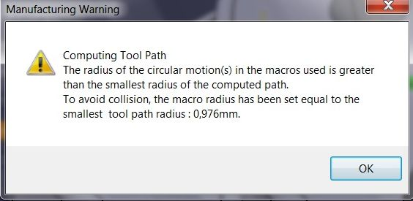
Рис. 61. Окно предупреждения

Нажимаем ОК и видим траекторию движения инструмента (рис. 62).

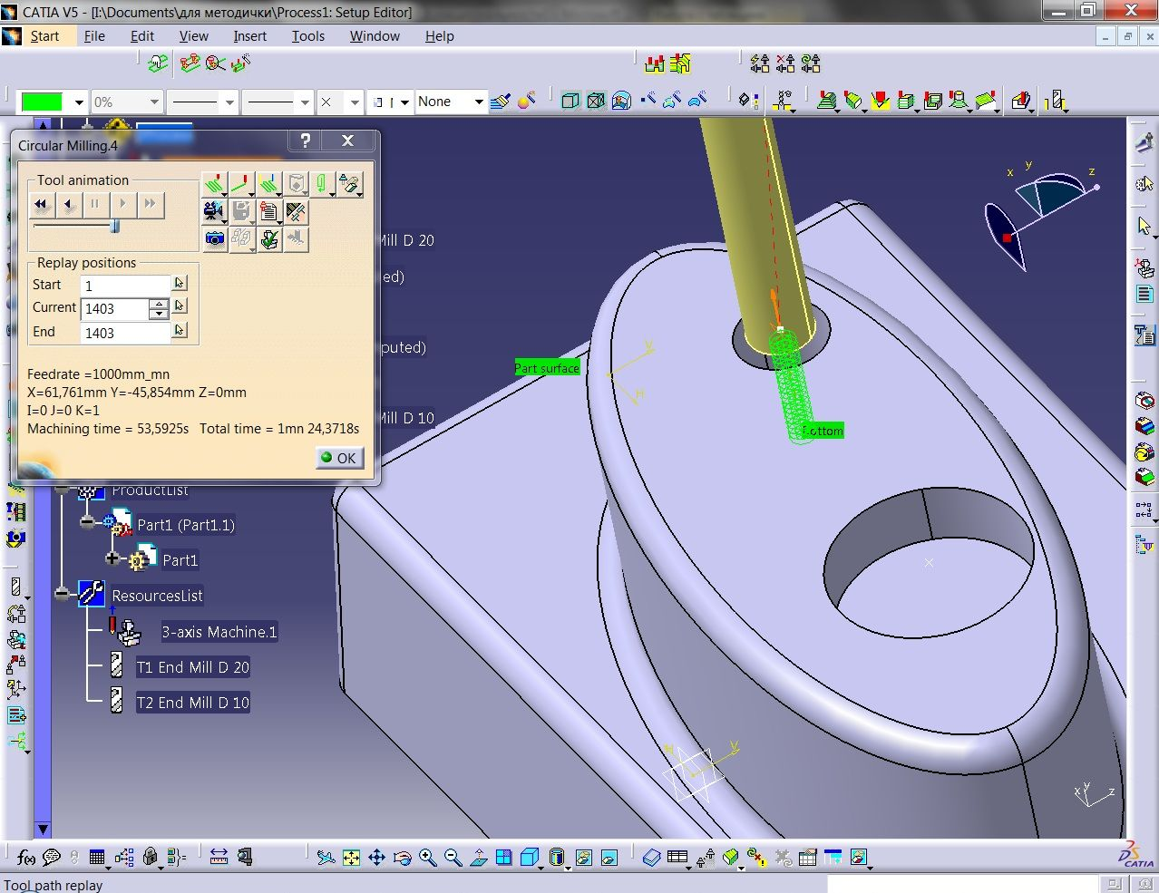
Рис. 62. Траектория движения инструмента в операции Circular Milling
Запускаем анимацию , смотрим оставшийся припуск и применяем изменения Apply, если довольны результатом (рис. 63); в дереве видим, что операция Circular Milling обсчитана (Computed) (рис. 64).

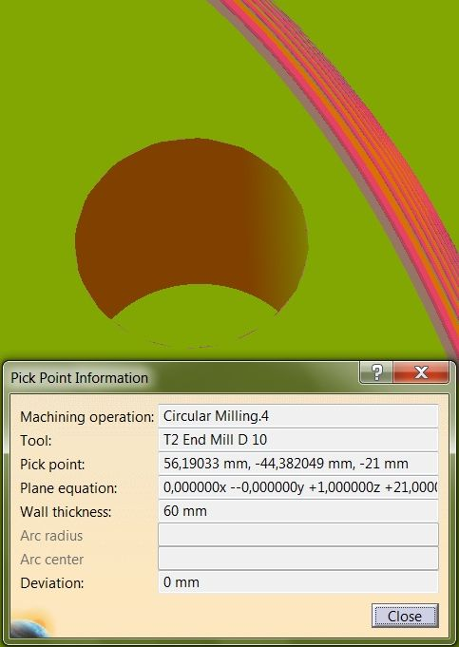
Рис. 63. Припуски после применения операции Circular Milling
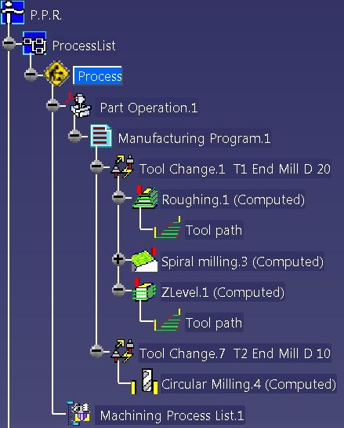
Рис. 64. Вид дерева Manufacturing Program после создания операции обработки Circular Milling

Таким образом, мы закончили создание обработки нашей построенной детали, рассмотрели некоторые простые настройки операций обработки, промоделировали обработку, проконтролировали отсутствие столкновений режущего инструмента с деталью и оценили полученный результат, теперь нам необходимо вывести управляющую программу (УП) для станка с ЧПУ.

Генерация управляющей программы (NC Manufacturing)
В данном разделе получим управляющую программу (УП) для вертикально-фрезерного станка с числовым програмным управлением (ЧПУ).

Приступать к генерации управляющей программы можно лишь после того, как убедились в корректности созданной нами обработки (отсутствии столкновений, допустимый припуск и т.д.), а также, что все операции обработки обсчитаны (Computed).

Для генерации управляющей программы необходимо нажать правой кнопкой мыши на Manufacturing Program 1, выбрать Manufacturing Program 1 object и Generate NC Code Interactively (рис. 65).
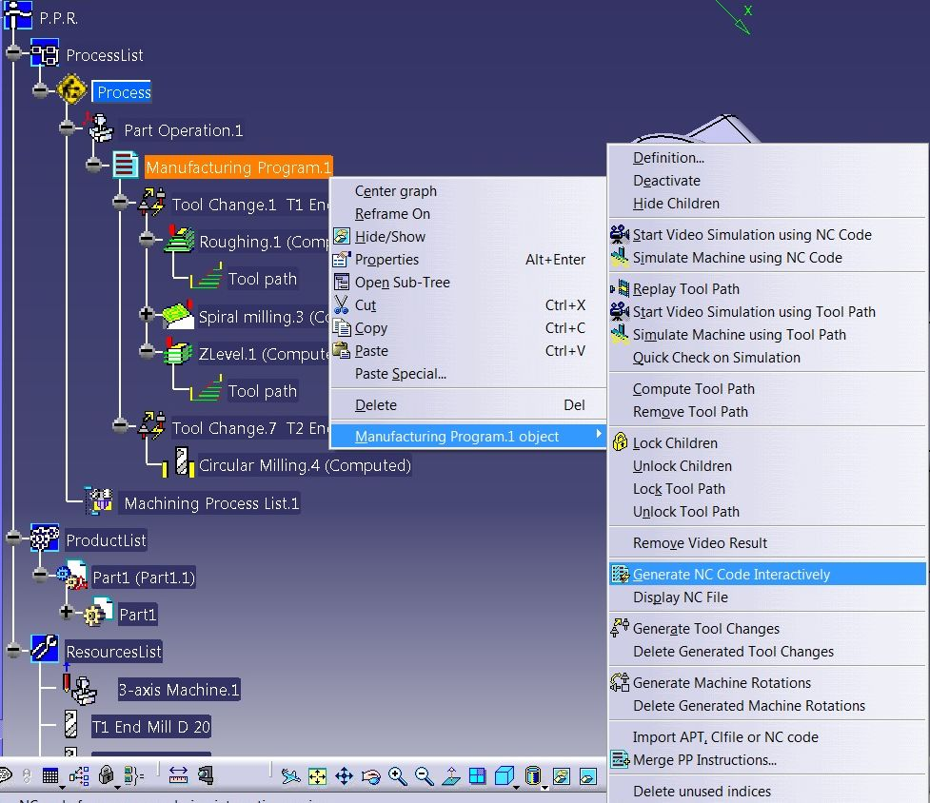
Рис. 65. Вызов окна генерации управляющей программы

После этого появится окно (рис. 66):
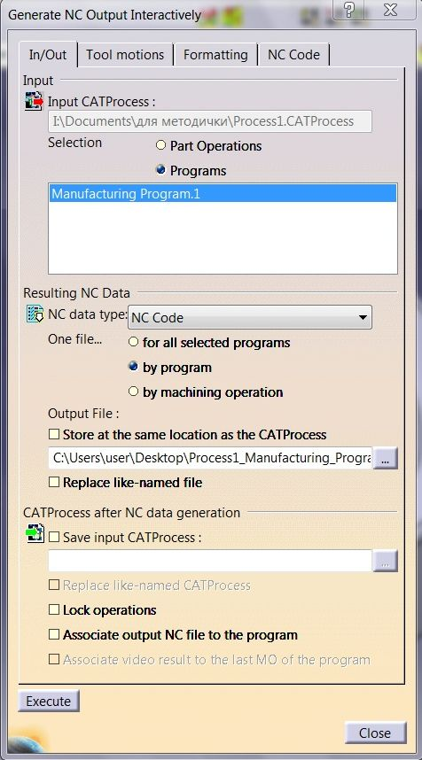
Рис. 66. Окно генерации управляющей программы

В поле NC data type должно быть выбрано NC Code (рис. 67), а в поле Output File следует указать путь для сохранения файла с программой.

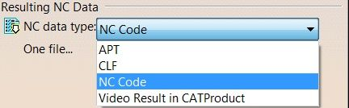
Рис. 67. Настройки генерации управляющей программы

Далее по вкладкам следует произвести настройки как на указано ниже (рис. 68).
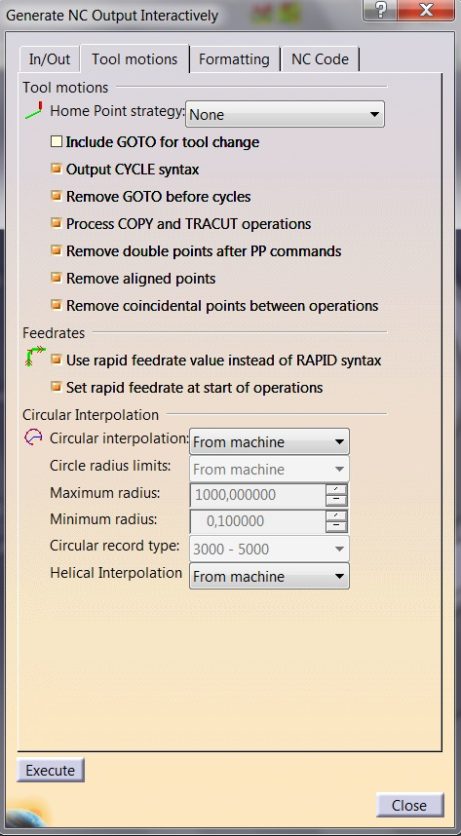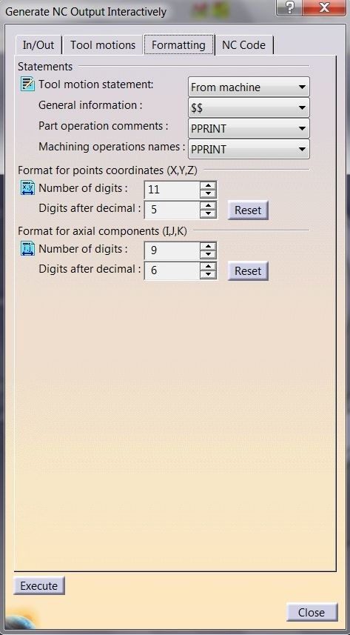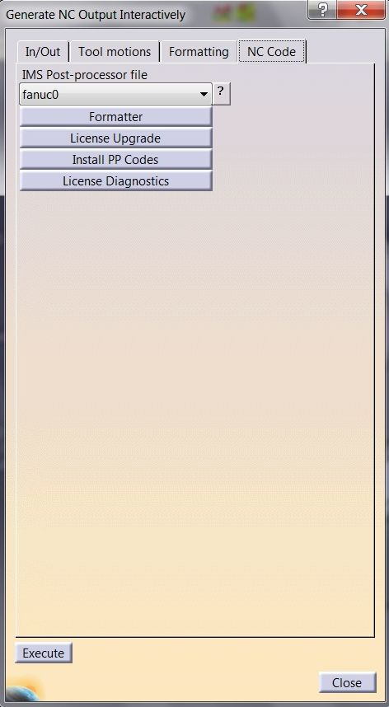
Рис. 68. Настройки генерации управляющей программы

На последней вкладке рисунка 68 указан выбранный в Part Operation пост-процессор, если он не указан в Part Operation, это можно сделать здесь, выбрав из выпадающего списка fanuc0. После окончания настроек нажмите Execute. Во всплывшем окне следует ввести номер программы – любое четырехзначное число (рис. 69) и нажать Continue.

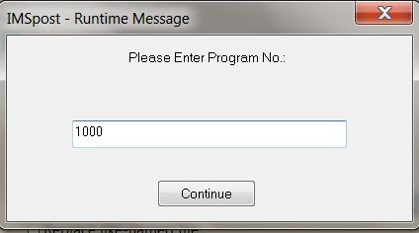
Рис. 69. Ввод номер программы

Всплывает окно (рис. 70), которое сообщает, что вывод NC программы завершен, далее нажимаем ОК и Close.

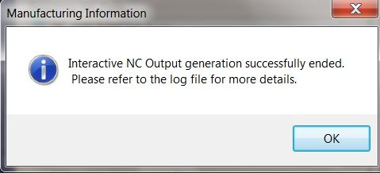
Рис. 70. Окно сообщения об успешной генерации управляющей программы

Сгенерированный файл находится по пути, который был указан в Output File. Этот файл по умолчанию (если не указали другое имя файла) имеет имя Process1_Manufacturing_Program_1.CATNCcode. Его можно открыть в блокноте и увидеть программу обработки детали, обсчитанную в координатах XYZ и записанную с помощью программных G-кодов и машинных M-кодов. С этим файлом можно идти к станку.

Ниже приведено начало нашей сгенерированной программы:

%
O1000
( ********************************************************************** )
( * INTELLIGENT MANUFACTORY SOFTWARE WWW.IMS-SOFTWARE.COM * )
( * IMSPOST VERSION : 7.4R * )
( * USER VERSION : 1 * )
( ********************************************************************** )
N1 G49 G64 G17 G80 G0 G90 G40 G99
( PART OPERATION.1 )
( OPERATION NAME : TOOL CHANGE.1 )
( TOOL DATA : T1 END MILL D 2 )
N2 T0001 M6
( OPERATION NAME : ROUGHING.1 )
N3 X60.783 Y13.1 S70 M3
N4 G43 Z5.235 H1
N5 G1 G94 Z-4.765 F300.
N6 Y0
N7 X183.999 F1000.
N8 Y-98.999
N9 X0
N10 Y0
N11 X60.783
N12 Y-10.
N13 X53.798 Y-11.312
N14 X52.986 Y-11.5
N15 X46.239 Y-13.36
N16 X45.352 Y-13.65
N17 X39.352 Y-15.925
N18 X38.356 Y-16.366
N19 X32.955 Y-19.119
......................................... и т.д.

Задание для контроля

Выполните все рассмотренные в методическом пособии действия для создания управляющей программы по обработке следующей детали (рис. 71):

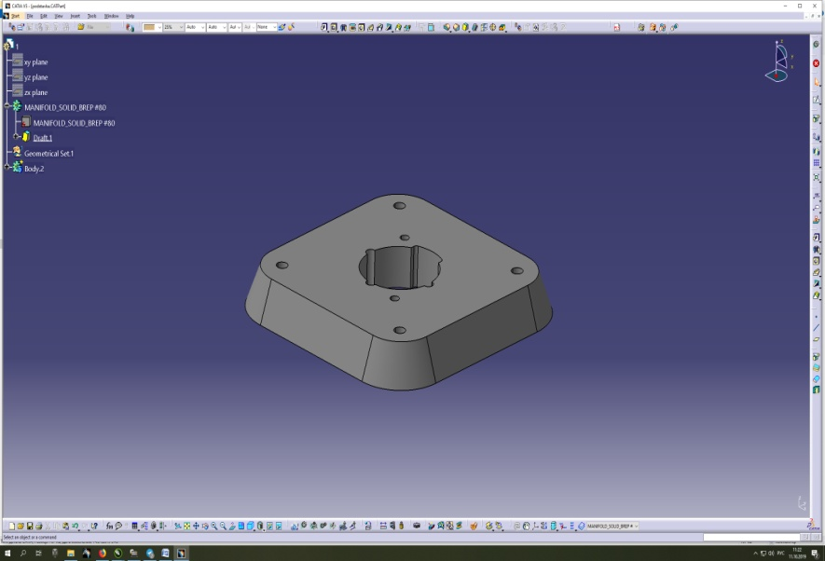

Рис. 71. Задание для самостоятельной работы

Заключение
В данной разработке на простом примере рассмотрен полный цикл изготовления детали – от создания модели до вывода управляющей программы (УП). Во второй ее части дается понятие о фрезерной обработке и основных понятиях применяемых в станках с ЧПУ (постпроцессор, управляющая траектория, управляющая программа). Пошагово описан процесс 3 – осевой фрезерной обработки прямоугольной заготовки. Для каждого вида обработки подробно рассматриваются следюущие настройки: стратегия обработки, выбор поверхности для обработки, выбор инструмента для обработки (диаметр инструмента, длина инструмента и т.д.), режимы обработки (количество оборотов, подачи), макросы (настройки безопасности). Результат обработки анализируется по следующим критериям: визуализация рассчитанной траектории движения инструмента (включая видеосимуляцию движения инструмента), суммарное время операции, контроль столкновений инструмента с деталью во время обработки, контроль оставшегося припуска на тело детали. В заключении приведен способ и настройки генерации кода управляющей программы для станка с ЧПУ и приведен пример такой программы на языке fanuc0, записанной с помощью программных G-кодов и машинных M-кодов. Проектирование и изготовление более сложных деталей требует более тонкой настройки различных параметров. Приобретя опыт в изготовлении простых деталей, в дальнейшем вы сможете освоить и более сложные.

Литература

1. https://www.cadcamlab.org/course/PDFs/Surface%20Machining.pdf

